РЕФЕРАТ

Лукаш С.С. Актуальні проблеми досудового розслідування та судового розгляду кримінальних проваджень, щодо злочинів вчинених неповнолітніми в аспекті судової реформи в Україні. Запоріжжя, 2020. 107 с.
Кваліфікаційна робота складається зі 107 сторінок, містить 78 джерел використаної інформації.
Підліткова злочинність – трагічне явище сучасності. Проблема злочинності неповнолітніх завжди актуальна для суспільства, адже від того, як вона вирішується, залежить не лише стан і тенденції злочинності у майбутньому, а й моральний клімат у суспільстві в цілому. Тому особливе занепокоєння викликає динаміка злочинності неповнолітніх. Злочинність неповнолітніх є самостійною кримінологічною проблемою, оскільки відрізняється від злочинності дорослих, що зумовлюється віком злочинців, який знаменує соціально-психологічні особливості цієї категорії і їх статус у суспільстві. Стан злочинності серед неповнолітніх багато в чому залежить від стану боротьби з даними злочинами, а також ставлення працівників правоохоронних органів до обліку її проявів. Цей вид злочинності досить специфічний: з одного боку, він входить у неосяжне поле дитячої делінквентності, а з іншого – переростає у злочинність молоді та загальнокримінальну злочинність.
Неповнолітні є найбільш незахищеною категорією соціальних суб'єктів, які потребують особливої уваги та турботи з боку суспільства та держави в процесі реалізації ними свої прав та свобод. Досягнення справедливості та встановлення істини по справі пов'язані з необхідністю одержання об'єктивної інформації та розуміння слідчим процесу формування показань малолітніх та неповнолітніх, а також врахування їх соціально-психологічних особливостей, притаманних різним віковим групам. Адже, притягнення до відповідальності неповнолітніх, має певні особливості, які повинні бути відображені в законах України та усіх правових нормах. Неповнолітні повинні, з одного боку, знати і розуміти, що вони, як і всі громадяни, зобов’язані дотримуватись встановлених правил поведінки, та поважати закони, адже за кожне правопорушення є відповідальність. А з іншої сторони, застосування кримінальних норм до неповнолітнього повинне здійснюватись на засадах справедливої оцінки скоєного проступку та застосування заходів відповідного примусу, а також повинне здійснюватись забезпечення їх прав на захист.
Об’єктом дослідження даної кваліфікаційної роботи є сфера суспільних відносин, що пов’язана з визначенням питання проблем досудового розслідування та судового розгляду кримінальних проваджень, щодо злочинів вчинених неповнолітніми в аспекті судової реформи в Україні.
Предметом дослідження кваліфікаційної роботи є проблеми досудового розслідування та судового розгляду кримінальних проваджень, щодо злочинів вчинених неповнолітніми в аспекті судової реформи в Україні.
Методологічну основу роботи складають сукупність філософсько-світоглядних, загальнонаукових принципів і підходів та спеціально-наукових методів пізнання правових явищ, використання яких дало змогу отримати науково-обґрунтовані результати. Для проведення дослідження будуть застосовані такі загальнонаукові методи як: аналіз і синтез.
ЗЛОЧИННІСТЬ НЕПОВНОЛІТНІХ, КРИМІНАЛЬНА ВІДПОВІДАЛЬНІСТЬ НЕПОВНОЛІТНІХ, ПОКАРАННЯ НЕПОВНОЛІТНІХ, ВІК КРИМІНАЛЬНОЇ ВІДПОВІДАЛЬНОСТІ, ПОКАРАННЯ, ДОСУДОВЕ РОЗСЛІДУВАННЯ, СУДОВИЙ РОЗГЛЯД, СУДОВА РЕФОРМА.

SUMMARY

Lukash S. S. Actual Problems of Pre-Trial Investigation and Judicial Consideration of Criminal Proceedings Concerning Crimes Committed by Minors in the Aspects of Judicial Reform in Ukraine. Zaporozhye, 2020. 107 p.
Qualifying work consists of 107 pages, contains 78 sources of information used. The democratic development of the country involves improving the forms and methods of cooperation between public authorities and the public, use of new, advanced its tools.
Teenage crime is a tragic phenomenon of our time. The problem of juvenile delinquency is always topical for society, because not only does the state and trends of crime in the future depend on how it is solved, but also the moral climate in society as a whole. Therefore, the dynamics of juvenile delinquency are of particular concern. Juvenile delinquency is an independent criminological problem because it differs from adult crime, which is conditioned by the age of the criminals, which marks the socio-psychological features of this category and their status in society. The status of juvenile delinquency largely depends on the state of combating these crimes, as well as the attitude of law enforcement officials to account for its manifestations. This type of crime is quite specific: on the one hand, it is part of an immense field of child delinquency, and on the other, it develops into youth crime and general crime.
Minors are the most vulnerable category of social actors who need special attention and care from society and the state in the process of exercising their rights and freedoms. Achieving justice and establishing the truth of the case are related to the need to obtain objective information and understanding by the investigators of the process of forming the testimony of minors and minors, as well as taking into account their socio-psychological characteristics inherent in different age groups. After all, the prosecution of minors has certain features that must be reflected in the laws of Ukraine and all legal norms. Minors should, on the one hand, know and understand that they, like all citizens, are bound by the rules of conduct and obey the laws, because they are responsible for every offense. On the other hand, the application of criminal rules to a minor should be based on a fair assessment of the crime committed and enforcement of appropriate coercion, and their rights of defense should be safeguarded.
The object of the study of this qualification is the field of public relations related to the identification of issues of pre-trial investigation and prosecution of criminal proceedings concerning crimes committed by minors in the aspect of judicial reform in Ukraine.
The subject of the study of qualification work is the problem of pre-trial investigation and judicial review of criminal proceedings concerning crimes committed by minors in the aspect of judicial reform in Ukraine.
The methodological basis of the work consists of a set of philosophical and ideological, general scientific principles and approaches and special-scientific methods of knowledge of legal phenomena, the use of which has enabled to obtain scientifically substantiated results. For research, the following general scientific methods such as: analysis and synthesis will be applied.
JUVENILE DELINQUENCY, JUVENILE CRIMINAL LIABILITY, JUVENILE DELINQUENCY, AGE OF CRIMINAL LIABILITY, PUNISHMENT, PRE-INVESTIGATION, JUDICIAL, JUDICIAL REFORM.

ЗМІСТ

РОЗДІЛ 1. ПОЯСНЮВАЛЬНА ЗАПИСКА……............................................09
РОЗДІЛ 2. ПРАКТИЧНА ЧАСТИНА…………………………..….…….…..65
2.1. Проблеми досудового розслідування в справах про злочини, вчинені неповнолітніми
2.2. Особливості судового розгляду кримінальних проваджень, щодо злочинів вчинених неповнолітніми
2.3. Шляхи удосконалення реформування законодавства у сфері розслідування кримінальних проваджень щодо злочинів, вчинених неповнолітніми

ВИСНОВКИ…………......................................................................................95
ПЕРЕЛІК використаних джерел…………….....................................100

РОЗДІЛ 1 ПОЯСНЮВАЛЬНА ЗАПИСКА

Актуальність теми. Підліткова злочинність – трагічне явище сучасності. Проблема злочинності неповнолітніх завжди актуальна для суспільства, адже від того, як вона вирішується, залежить не лише стан і тенденції злочинності у майбутньому, а й моральний клімат у суспільстві в цілому. Тому особливе занепокоєння викликає динаміка злочинності неповнолітніх. Злочинність неповнолітніх є самостійною кримінологічною проблемою, оскільки відрізняється від злочинності дорослих, що зумовлюється віком злочинців, який знаменує соціально-психологічні особливості цієї категорії і їх статус у суспільстві. Стан злочинності серед неповнолітніх багато в чому залежить від стану боротьби з даними злочинами, а також ставлення працівників правоохоронних органів до обліку її проявів. Цей вид злочинності досить специфічний: з одного боку, він входить у неосяжне поле дитячої делінквентності, а з іншого – переростає у злочинність молоді та загальнокримінальну злочинність.
Проблема злочинності неповнолітніх завжди актуальна для суспільства, адже від того, як вона вирішується, залежить не лише стан злочинності у майбутньому, але й моральне життя у суспільстві в цілому. Раніше підліткова злочинність була вуличною, а тепер неповнолітні скоюють злочини усюди: в чужих приміщеннях, у транспорті, за місцем навчання. Проте абсолютна більшість злочинів, скоєних неповнолітніми, - це крадіжки та хуліганські дії.
Протиправну поведінку підлітків пов'язано перш за все з такими особливостями їх психіки, як підвищена сугестивність, не сформованість життєвих орієнтацій, юнацький негативізм. Досить поширена думка, що більшість неповнолітніх злочинців - це ті, які позбавлені догляду і контролю дорослих. Через невміння самостійно організувати свою діяльність, підлітки піддаються сумнівним захопленням, пропускають заняття в школі, мають негативні відгуки, порушують дисципліну. Вони потрапляють під негативний вплив будь-якої компанії, починають курити, грати в азартні ігри, пити тощо.
Злочинність неповнолітніх мають ті ж самі причини, що і злочинність дорослих: безробіття, загальне зниження матеріального рівня населення. А звідси — невиконання батьками обов'язків по вихованню дітей, послаблення ефективності виховної роботи у навчальних закладах.
Противоправна поведінка неповнолітніх дуже часто характеризується неповнотою усвідомлення суспільно небезпечних дій. Найчастіше причини підліткової злочинності - це результат неправильного виховання, відсутності догляду з сторони батьків, матеріальні не достатки, негативний вплив найближчого оточення. Хоча в теперішніх умовах серед неповнолітніх злочинців багато дітей, сім'ї яких мають високий матеріальний рівень, проте контроль за ними послаблений, так як батьки зайняті бізнесом і їм здається, що вистачає того, щоб забезпечити матеріальне благополуччя своїх дітей. Тим часом виховання включає в себе формування поваги до закону, і окрім школи, це повинна робити сім'я. А поважати закон можна лише одним способом - дотримуватись його.
Стан злочинності серед неповнолітніх викликає занепокоєність та необхідність пошуку ефективних засобів попередження злочинності, вживати додаткових заходів з боку державних, органів та громадськості. Серед заходів профілактики важливе місце посідає діяльність прокуратури і суду, органів розслідування, що здійснюють провадження у справах про злочини неповнолітніх. Важливе значення має підвищення якості досудового і судового слідства у кримінальних справах.
Проте діяльність таких органів мають й свої особливості, які спрямовані на вирішення питань відповідальності й покарання неповнолітніх за вчинені злочини. Вони пов'язані з предметом доказування, колом і статусом осіб, які беруть участь у судочинстві з метою підвищення захищеності неповнолітніх, здійсненням додаткових слідчих дій.
Неповнолітні є найбільш незахищеною категорією соціальних суб'єктів, які потребують особливої уваги та турботи з боку суспільства та держави в процесі реалізації ними свої прав та свобод. Досягнення справедливості та встановлення істини по справі пов'язані з необхідністю одержання об'єктивної інформації та розуміння слідчим процесу формування показань малолітніх та неповнолітніх, а також врахування їх соціально-психологічних особливостей, притаманних різним віковим групам. Адже, притягнення до відповідальності неповнолітніх, має певні особливості, які повинні бути відображені в законах України та усіх правових нормах. Неповнолітні повинні, з одного боку, знати і розуміти, що вони, як і всі громадяни, зобов’язані дотримуватись встановлених правил поведінки, та поважати закони, адже за кожне правопорушення є відповідальність. А з іншої сторони, застосування кримінальних норм до неповнолітнього повинне здійснюватись на засадах справедливої оцінки скоєного проступку та застосування заходів відповідного примусу, а також повинне здійснюватись забезпечення їх прав на захист.
Об’єкт і предмет дослідження. Сфера суспільних відносин, що пов’язані із визначенням питання проблем досудового розслідування та судового розгляду кримінальних проваджень, щодо злочинів вчинених неповнолітніми в аспекті судової реформи в Україні є об’єктом нашого дослідження.
Предметом дослідження кваліфікаційної роботи є проблеми досудового розслідування та судового розгляду кримінальних проваджень, щодо злочинів вчинених неповнолітніми в аспекті судової реформи в Україні
Мета і завдання дослідження. Визначити досвід правових досліджень, розкриття сутності інституту кримінального процесу у досудовому розслідуванні та судовому розгляді кримінальних проваджень, щодо злочинів вчинених неповнолітніми в аспекті судової реформи в Україні.
Зазначені мета та об’єкт роботи зумовили наступні завдання дослідження, які мають бути вирішені в роботі:
- визначити проблеми досудового розслідування у справах про злочини вчинені неповнолітніми
- дослідити особливості судового розгляду кримінальних проваджень, щодо злочинів вчинених неповнолітніми
- проаналізувати вплив судової правової реформи у кримінальному провадженні
- охарактеризувати шляхи удосконалення реформування законодавства у сфері розслідування кримінальних проваджень щодо злочинів, вчинених неповнолітніми.
Ступінь наукової розробки теми. Окреслена проблема, безумовно,актуальна, проте ґрунтовноще невивчена.Значний внесок у дослідження злочинності неповнолітніх зробили такі науковці: Ю. А. Абросімова, В. С. Афанасьєв, О. М. Бандурка, І.Г. Богатирьов, В. В. Василевич, Д. Л. Виговський, В. В. Голіна, О.М. Гумін, О. М. Джужа, Н. П. Дубініна, В. І. Женунтій, Р. І. Ісаков, Т. Л. Кальченко, І. І. Карпець, О. Г. Колб, І. С. Кон, С. М.Корецький, М. М. Корчовий, В. М. Кудрявцева, Н. Ф. Кузнєцова, І. І. Лановенко, П. П. Михайленко, А. Й. Міллер, Г. М. Міньковський, В.Л. Ортинський, Г. В. Осипов, Т. Г. Перепелиця, Г. О. Пономаренко, О. Р. Ратинова, Ф. М. Решетнікова, А. Б. Романюк, О. Б. Сахаров, Н. О. Сущенко, Д. М. Тичина, О. М. Хархан та інші. Дослідженню різних аспектів злочинності неповнолітніх присвячено низку наукових робіт іукраїнських,і зарубіжнихвчених.
Опис проблеми, що досліджується. Процедура початку досудового розслідування є першим етапом кримінального провадження щодо неповнолітніх. Чинна норма Кримінального процесуального закону не передбачає будь-яких процесуальних особливостей від моменту подання заяви, повідомлення про вчинене кримінальне правопорушення або після самостійного виявлення слідчим, прокурором до внесення відомостей до Єдиного реєстру досудових розслідувань та початку розслідування, крім випадків, визначених у ч. 3 ст. 214 КПК України. У попередніх дослідженнях ми звертали вже увагу, що кримінальне провадження щодо неповнолітніх характеризується не тільки специфікою свого змісту, а і особливостями завдань, які повинні бути вирішені з моменту внесення відомостей про кримінальне правопорушення, вчинене неповнолітнім, до ЄРДР і до ухвалення судового рішення. Обмеження у часі уповноважених на початок досудового розслідування осіб у порівнянні з вимогами попереднього КПК на сьогоднішній день оцінюється неоднозначно.
Порядок кримінального провадження та особливості розслідування щодо неповнолітніх визначається загальними правилами Кримінального процесуального кодексу України (далі КПК) з урахуванням особливостей, передбачених 38 Главі КПК, яка має назву «Кримінальне провадження щодо неповнолітніх» які стосуються предмета доказування у діяннях, що учиняються даними особами, допит неповнолітнього підозрюваного, застосування до неповнолітніх запобіжних заходів, передання неповнолітнього підозрюваного під нагляд, особливості судового розгляду та ін. Крім того, цим розділом визначається особливий порядок застосування примусових заходів виховного характеру до неповнолітніх, які не досягли віку кримінальної відповідальності.
Досудове розслідування кримінального провадження проводиться органами досудового розслідування у відповідності до вимог Розділу ІІІ «Досудове розслідування» КПК.
Проте, враховуючи вікові та психологічні особливості особи, яка вчинила кримінальне правопорушення, кримінальне провадження щодо неповнолітніх має певні особливості, так кримінальни процесуальним законодавством визначені загальні правила: Стаття 484. Порядок кримінального провадження щодо неповнолітніх; Стаття 485. Обставини, що підлягають встановленню у кримінальному провадженні щодо неповнолітніх; Стаття 486. Комплексна психолого-психіатрична і психологічна експертиза неповнолітнього підозрюваного чи обвинуваченого; Стаття 487. З’ясування умов життя та виховання неповнолітнього підозрюваного чи обвинуваченого; Стаття 488. Участь законного представника неповнолітнього підозрюваного чи обвинуваченого; Стаття 489. Порядок виклику неповнолітнього підозрюваного чи обвинуваченого; Стаття 490. Допит неповнолітнього підозрюваного чи обвинуваченого; Стаття 491. Участь законного представника, педагога, психолога або лікаря в допиті неповнолітнього підозрюваного чи обвинуваченого; Стаття 492. Застосування до неповнолітнього підозрюваного, обвинуваченого запобіжного заходу; Стаття 493. Передання неповнолітнього підозрюваного чи обвинуваченого під нагляд; Стаття 494. Виділення в окреме провадження щодо кримінального правопорушення, вчиненого неповнолітнім; Стаття 495. Тимчасове видалення неповнолітнього обвинуваченого із залу судового засідання; Стаття 496. Участь у судовому розгляді представників служби у справах дітей та уповноваженого підрозділу органів Національної поліції; Стаття 497. Порядок застосування до неповнолітнього обвинуваченого примусових заходів виховного характеру.
Певні особливості також має порядок застосування примусових заходів виховного характеру до неповнолітніх, які не досягли віку кримінальної відповідальності: Стаття 498. Підстави для застосування примусових заходів виховного характеру; Стаття 499. Досудове розслідування у кримінальному провадженні щодо застосування примусових заходів виховного характеру; Стаття 500. Порядок судового розгляду; Стаття 501. Ухвали суду в кримінальному провадженні щодо застосування примусових заходів виховного характеру; Стаття 502. Дострокове звільнення від примусового заходу виховного характеру.
При відкритті кримінального провадження щодо неповнолітніх при його начебто простоті здійснення, процесуальна форма цього провадження з самого початку повинна відповідати вимогам ч. 2 ст. 484 КПК України, яка надає певної особливості як цьому провадженню взагалі, так і цьому етапу зокрема.
Так, кримінальне провадження щодо неповнолітньої особи, в тому числі, якщо кримінальне провадження здійснюється щодо декількох осіб, хоча б одна з яких є неповнолітньою, здійснюється слідчим, який спеціально уповноважений керівником органу досудового розслідування на здійснення досудових розслідувань щодо неповнолітніх. Під час кримінального провадження щодо неповнолітнього, в тому числі під час провадження щодо застосування примусових заходів виховного характеру, слідчий, прокурор, слідчий суддя, суд та всі інші особи, що беруть у ньому участь, зобов’язані здійснювати процесуальні дії в порядку, що найменше порушує звичайний уклад життя неповнолітнього та відповідає його віковим та психологічним особливостям, роз’яснювати суть процесуальних дій, рішень та їх значення, вислуховувати його аргументи при прийнятті процесуальних рішень та вживати всіх інших заходів, спрямованих на уникнення негативного впливу на неповнолітнього. Ці положення застосовуються у кримінальному провадженні щодо кримінальних правопорушень, вчинених особами, які не досягли вісімнадцятирічного віку.
Структуру процесуальної діяльності на вказаному етапі кримінального провадження утворює сукупна послідовність відокремлених, але пов’язаних між собою процесуальних актів (дій), які об’єднані спільною метою: подання заяви особою або самостійне виявлення слідчим, прокурором обставин, що можуть свідчити про вчинення кримінального правопорушення неповнолітнім; прийняття та реєстрація заяв і повідомлень про кримінальні правопорушення, вчинені неповнолітніми; внесення відповідних відомостей до Єдиного реєстру досудових розслідувань; початок розслідування кримінального провадження щодо неповнолітніх; невідкладне повідомлення у письмовій формі прокурора слідчим про початок досудового розслідування кримінального провадження щодо неповнолітніх.
Подання особою заяви – це дії заявника або потерпілого щодо доведення до відома уповноваженого органу відомостей про вчинене кримінальне правопорушення, що служить передумовою для початку досудового розслідування. Ст. 7 Закону України «Про звернення громадян» забороняє відмову в прийнятті та розгляді звернення з посиланням, зокрема, на стать і вік. Усвідомлюючи те, що дія цього Закону не поширюється на порядок розгляду заяв і скарг громадян, встановлений в тому числі кримінальним процесуальним законодавством, ми проаналізували Положення про порядок ведення Єдиного реєстру досудових розслідувань і не виявили у ньому подібної норми.
Звернемо увагу на ситуацію, коли до правоохоронного органу з’являється із зізнанням про вчинення кримінального правопорушення неповнолітній. Стосовно цього випадку КПК України не містить приписів щодо особливості оформлення такої заяви, хоча у ст. 66 КК України передбачено, що обставиною, яка пом’якшує покарання, визнається з’явлення із зізнанням. Хоча суспільству і відомі негативні приклади реалізації інституту явки з повинною, але він, існуючи у матеріальному праві, також повинен мати свою реалізацію у процесуальному праві. Тому удосконалення такого виду джерела інформації як з’явлення із зізнанням може забезпечити втілення того позитивного значення, яке має це явище, особливо якщо воно здійснене неповнолітньою особою.
Тобто, при надходженні заяви від неповнолітнього правопорушника її зміст заноситься до протоколу усної заяви (повідомлення) про кримінальні правопорушення; така заява реєструється у встановленому порядку у ЄРДР; про кримінальну відповідальність за завідомо неправдиве повідомлення про вчинене кримінальне правопорушення така особа не повинна попереджатися.
Однак, постає питання про кримінальний процесуальний статус такої особи, адже, за чинним КПК України, статус підозрюваного на цьому етапі досудового слідства такий неповнолітній отримати не може. Тому вважаємо, що саме починаючи з моменту подання такої заяви неповнолітнім, доцільно передбачити наділення його статусом підозрюваного, який повинен визначатися не лише випадком затримання, обрання запобіжного заходу або наявності достатніх доказів для підозри особи, а необхідністю дати цій особі можливість активно протистояти підозрі у вчиненні кримінального правопорушення. І цей крок відповідає тенденції, втіленій у КПК України, щодо посилення охорони та захисту прав учасників кримінального провадження. Надання неповнолітньому статусу підозрюваного можна забезпечити шляхом внесення відповідних змін до п. 1 ч. 1 ст. 276 КПК України.
Етап прийняття та реєстрації заяв і повідомлень про кримінальні правопорушення законодавцем також було максимально спрощено. Насамперед це обумовлено дією ч. 4 ст. 214 КПК України, згідно з якою відмова у прийнятті та реєстрації заяви чи повідомлення про кримінальне правопорушення не допускається. Зокрема, вказується, що слідчий, прокурор здійснюють свої повноваження відповідно до вимог КПК, починаючи з моменту надходження інформації про кримінальне правопорушення від заявника до правоохоронного органу. Призначення цього етапу – наведення у основних обліково-реєстраційних формах стислих даних про кримінальне правопорушення у строки, передбачені КПК України. А його специфіка пов’язана із тим, що під час реєстрації у облікових документах та єдиному обліку даних відбувається відображення інформації про кримінальні правопорушення, зокрема, і про окремі елементи складу злочину – його суб’єкта. Тобто факту вчинення кримінального правопорушення неповнолітнім, що має власне правове значення.
Слідчі, уповноважені здійснювати досудове розслідування у кримінальних провадженнях щодо неповнолітніх, визначаються відповідним наказом головного управління національної поліції у конкретному регіоні про закріплення спеціалізації слідчих.
При цьому відповідно до п. 8.1 наказу Генеральної прокуратури України від 6 грудня 2014 року № 16гн «Про організацію діяльності органів прокуратури щодо захисту прав і свобод дітей» процесуальне керівництво досудовим розслідуванням у зазначених категоріях кримінальних проваджень слід доручати прокурорам, на яких покладено обов’язок захисту прав і свобод дітей.
Загальне завдання кримінального судочинства повинно виконуватись безапеляційно процесуальним керівником та слідчим, зокрема, повно та всебічно мають бути досліджені всі обставини, що підлягають доказуванню у кримінальному провадженні щодо неповнолітніх, оскільки такі обставини мають важливе значення для досудового розслідування у кримінальних провадженнях щодо цієї категорії осіб.
Відповідно до вимог ст. 91 КПК законодавством визначено загальні обставини, які підлягають доказуванню у кримінальному провадженні, серед них:
1) подія кримінального правопорушення (час, місце, спосіб та інші обставини вчинення кримінального правопорушення);
2) винуватість обвинуваченого у вчиненні кримінального правопорушення, форма вини, мотив і мета вчинення кримінального правопорушення;
3) вид і розмір шкоди, завданої кримінальним правопорушенням, а також розмір процесуальних витрат;
4) обставини, які впливають на ступінь тяжкості вчиненого кримінального правопорушення, характеризують особу обвинуваченого, обтяжують чи пом’якшують покарання, які виключають кримінальну відповідальність або є підставою закриття кримінального провадження;
5) обставини, що є підставою для звільнення від кримінальної відповідальності або покарання.
При цьому процесуальним законом встановлено особливий предмет доказування у кримінальних провадженнях щодо неповнолітніх.
Так, під час досудового розслідування і судового розгляду кримінальних правопорушень, вчинених неповнолітніми, крім обставин, що підлягають доказуванню у кримінальному провадженні, згідно зі ст. 91 КПК також з’ясовуються обставини, передбачені ст. 485 КПК, а саме:
повні і всебічні відомості про особу неповнолітнього: його вік (число, місяць, рік народження), стан здоров’я та рівень розвитку, інші соціально-психологічні риси особи, які необхідно враховувати при індивідуалізації відповідальності чи обранні заходу виховного характеру. За наявності даних про розумову відсталість неповнолітнього, не пов’язану з психічною хворобою, повинно бути також з’ясовано, чи міг він повністю усвідомлювати значення своїх дій і якою мірою міг керувати ними; ставлення неповнолітнього до вчиненого ним діяння; умови життя та виховання неповнолітнього; наявність дорослих підбурювачів та інших співучасників кримінального правопорушення.
Важливо зазначити, що невстановлення зазначених обставин свідчитиме про неповноту досудового розслідування у кримінальному провадженні щодо неповнолітніх. Перевірка цих обставин покладається саме на прокурора, адже прокурор зобов’язаний забезпечити виконання норм чинного законодавства. Згадані обставини також підлягають обов’язковому дослідженню під час судового розгляду, незважаючи на визначений порядок дослідження доказів, передбачений ч. 3 ст. 349 КПК, коли всі учасники погоджуються з недоцільністю дослідження всіх доказів під час розгляду провадження. Розглянемо кожну із цих обставин більш детально.
Так, з’ясування даних про вік неповнолітнього до початку притягнення його до відповідальності має важливе значення.
Вік неповнолітнього встановлюється за документами, в яких зазначена дата його народження, — за паспортом чи свідоцтвом про народження. У разі їх відсутності відповідні дані можна отримати із книги реєстрації актів цивільного стану, довідок органів внутрішніх справ за місцем реєстрації громадян, журналів обліку новонароджених тощо.
У разі відсутності можливості встановити вік неповнолітнього за документами призначається судово-медична експертиза (п. 4 ч. 2 ст. 242 КПК).
При цьому днем народження вважається останній день року, зазначеного у висновку експерта. Перед призначенням такої експертизи слідчому та прокурору необхідно переконатись у тому, що справді відсутні документи, які б засвідчували вік неповнолітнього. Встановлення віку особи — досить важливий момент під час досудового розслідування, оскільки необхідно з’ясувати, чи досягла особа віку, з якого може наставати кримінальна відповідальність за вчинене діяння.
Допущення помилки на цій стадії може потягнути незаконне притягнення неповнолітнього до кримінальної відповідальності, а також скерування до суду не клопотання про застосування примусових заходів виховного характеру до неповнолітнього, що не досяг віку, з якого може наставати кримінальна відповідальність, а обвинувального акта.
Також як слідчому, так і прокурору необхідно пам’ятати, що неповнолітній вік особи, яка вчинила кримінальне правопорушення, є обставиною, що відповідно до п. 3 ч. 1 ст. 66 КК пом’якшує покарання.
Проте, як свідчить практика, в обвинувальних актах щодо неповнолітніх не завжди наявні документи про встановлення цієї пом’якшуючої обставини.
Для з’ясування стану здоров’я неповнолітнього мають бути допитані як свідки його батьки або особи, які їх замінюють (опікун, піклувальник), про те, чи не хворів неповнолітній тяжкими хворобами, чи немає у нього психічних або фізичних вад, які його здібності щодо логічного мислення, чи не відстає він у розвитку від однолітків.
Однак у більшості випадків, на жаль, ці особи слідчими та прокурорами під час досудового розслідування не допитуються, що свідчить про поверхове дослідження обставин, що підлягають встановленню у кримінальному провадженні стосовно неповнолітніх.
Крім цього, якщо неповнолітній перебував на обліку у зв’язку з психоневрологічним захворюванням або перебував у лікарні, слід також витребовувати відповідні медичні документи.
Відповідно до ч. 1 ст. 486 КПК у разі необхідності для вирішення питання про наявність у неповнолітнього підозрюваного чи обвинуваченого психічного захворювання чи затримки психічного розвитку та його здатності повністю або частково усвідомлювати значення своїх дій і керувати ними в конкретній ситуації призначається комплексна психолого-психіатрична експертиза.
Щодо дослідження ставлення неповнолітнього до вчинення ним кримінального правопорушення, то його можливо з’ясувати під час допиту неповнолітнього, що має важливе значення у кримінальному провадженні, оскільки відповідно до ст. 498 КПК щодо неповнолітнього, який обвинувачується у вчиненні вперше кримінального проступку, злочину невеликої тяжкості або необережного злочину середньої тяжкості, можна складати не обвинувальний акт, а клопотання про застосування примусових заходів виховного характеру. Саме тому ставлення особи неповнолітнього до вчиненого діяння є ключовим моментом під час прийняття рішення про застосування саме заходів виховного характеру.
Крім цього, слідчому та прокурору необхідно не забувати, що щире каяття неповнолітнього у вчиненому є також пом’якшуючою обставиною відповідно до п. 1 ч. 1 ст. 66 КК України. Проте, незважаючи на щирість каяття під час допиту неповнолітнього, обов’язково необхідно з’ясувати поведінку останнього як до, так і після вчинення ним кримінального правопорушення.
Вимоги стосовно особливостей з’ясування умов життя та виховання неповнолітнього конкретизовані у ст. 487 КПК. Так, при дослідженні умов життя та виховання неповнолітнього підозрюваного чи обвинуваченого належить з’ясувати: 1) склад сім’ї неповнолітнього, обстановку в ній, взаємини між дорослими членами сім’ї та дорослими і дітьми, ставлення батьків до виховання неповнолітнього, форми контролю за його поведінкою, морально-побутові умови сім’ї; 2) обстановку в школі чи іншому навчальному закладі або на виробництві, де навчається або працює неповнолітній, його ставлення до навчання чи роботи, взаємини з вихователями, учителями, однолітками, характер і ефективність виховних заходів, які раніше застосовувалися до нього; 3) зв’язки і поведінку неповнолітнього поза домом, навчальним закладом та роботою.
Для всебічного дослідження наведених обставин під час досудового розслідування зазвичай затребовуються характеристики з місця проживання та із місця навчання неповнолітнього. Крім цього, надсилаються запити до сектору ювенальної превенції, що діє в управлінні поліції та фактично виконує функції раніше діючих відділів кримінальної міліції у справах дітей, з метою отримання інформації, чи перебувають неповнолітні на профілактичному обліку.
Наступним важливим джерелом даних про умови життя та виховання неповнолітнього є акт обстеження житлово-побутових умов, який складається службою у справах дітей районної (міської) державної адміністрації.
З метою уникнення порушень вимог кримінального процесуального законодавства, серед слідчих підрозділів органів Національної поліції найбільш розповсюдженою є практика відбирання пояснень від осіб, які можуть надати інформацію про обставини, на підставі яких можуть біти виявлені ознаки кримінального правопорушення або суспільно небезпечного діяння. Ця процесуальна дія у КПК України наразі не передбачена як засіб збирання доказів, хоча її застосування Законом не заборонено. Підтвердження цьому є аналіз чинного КПК: 1) ст. 42 КПК наділяє підозрюваного, обвинуваченого давати пояснення; 2) ст. 56 КПК наділяє правом потерпілого давати пояснення; 3) ст. 64-1 КПК дозволяє давати пояснення представникові юридичної особи, щодо якої здійснюється провадження; 4) ст. 97 КПК надає можливість провести допит особи, яка надала первинні пояснення. І, нарешті, у ч. 8 ст. 95 КПК України надано право отримувати від учасників кримінального провадження та інших осіб за їх згодою пояснення, які не є джерелом доказів сторонам кримінального провадження, потерпілому, представникові юридичної особи, щодо якої здійснюється провадження.
Оскільки в законодавстві не міститься спеціальних правил, що визначають порядок отримання пояснень від неповнолітніх, а в КПК України навіть не передбачається здійснення такої перевірочної дії, на практиці виникають питання: чи потрібно запрошувати педагога при отриманні пояснень у підлітків; чи мають право законні представники бути присутнім при отриманні таких пояснень. В умовах відсутності правового регулювання ці питання вирішуються неоднозначно. В окремих випадках при отриманні пояснень за аналогією застосовуються правила, встановлені ст.ст. 226, 490 КПК України, тобто до участі допускається педагог і законний представник. В інших – ці правила не застосовуються. При цьому, з урахуванням існуючого законодавчого регулювання, дорікнути правозастосувача у порушенні закону неможливо.
Разом із тим, у правозастосовній практиці мають місце непоодинокі випадки, коли особі, яка вчинила кримінальне правопорушення у віці до 18 років, при досягненні нею повноліття на момент проведення відповідних процесуальних дій та прийняття процесуальних рішень, не забезпечуються гарантії, які передбачені КПК України щодо неповнолітніх і які, по суті, і визначають диференціацію кримінальної процесуальної форми та особливість порядку кримінального провадження. Так, зокрема, неоднозначно на практиці вирішується питання щодо залучення до участі в такій категорії кримінальних проваджень законного представника особи, яка на момент проведення процесуальних дій досягла повноліття, що в подальшому призводить до скасування прийнятих процесуальних рішень, визнання отриманих доказів недопустимими тощо. У зв’язку з цим, вважаємо за доцільне висловити певні міркування стосовно застосування нормативних положень кримінального процесуального закону щодо необхідності обов’язкової участі законного представника особи, яка вчинила кримінальне правопорушення у віці до 18 років, проте під час кримінального провадження досягла повноліття. Так, гарантії дотримання прав, свобод і законних інтересів осіб, які підозрюються чи обвинувачуються у вчиненні кримінального правопорушення у віці до 18 років, передбачено низкою міжнародних правових актів та чинним законодавством України. Тому під час здійснення кримінального провадження щодо неповнолітніх суд, слідчий суддя, прокурор, слідчий, інші службові особи органів державної влади зобов’язані забезпечувати неухильне додержання вимог Конституції України, КПК України, інших правових актів чинного законодавства, а також вимог міжнародних договорів, згода на обов’язковість яких надана Верховною Радою України, зокрема, Конвенції про захист прав людини і основоположних свобод (1950 р.), Мінімальних стандартних правил ООН, що стосуються відправлення правосуддя щодо неповнолітніх (1985 р.) («Пекінські правила»), Конвенції про права дитини (1989 р.), Правил ООН, які стосуються захисту неповнолітніх, позбавлених волі (1990 р.), Керівних принципів ООН з попередження злочинності серед неповнолітніх (1990 р.), Європейської конвенції про здійснення прав дітей (1996 р.), Рекомендації № R (2003) 20 КМ РЄ «Про нові підходи до злочинності серед неповнолітніх і про значення правосуддя у справах неповнолітніх» (2003 р.) тощо. Крім того, згідно з ч. 5 ст. 9 КПК кримінальне процесуальне законодавство України застосовується з урахуванням практики Європейського суду з прав людини. Порядок здійснення кримінального провадження щодо неповнолітніх визначається загальними правилами КПК України з урахуванням особливостей, встановлених гл. 38 КПК.
На суд покладається обов’язок ретельно і виважено аналізувати відомості, надані представниками ювенальної превенції іншу інформацію про особу неповнолітнього, отриману під час судового розгляду, пам’ятаючи, що неналежне встановлення таких відомостей всупереч вимогам статей 485, 487 КПК перешкоджає виконанню судом передбаченої п. 3 ч. 1 ст. 65 КК законодавчої вимоги щодо всебічного з’ясування обставин, які характеризують особу винного (суд не повинен обмежуватись обставинами, безпосередньо пов’язаними із вчиненням злочину), та щодо призначення покарання, необхідного і достатнього для виправлення особи і запобігання новим злочинам (ч. 2 ст. 65 КК).
Ще однією ключовою обставиною, що підлягає встановленню у кримінальному провадженні щодо неповнолітніх на стадії досудового розслідування є наявність дорослих підбурювачів та інших співучасників кримінального правопорушення. Цю обставину можливо з’ясувати при ретельній підготовці слідчого до проведення кожної слідчої (розшукової) дії у кримінальному провадженні такої категорії.
Так, вже під час проведення огляду можна припустити, що кримінальне правопорушення вчинено неповнолітньою особою в групі з повнолітніми, оскільки досить часто на місці огляду в домівках неповнолітніх можна виявити знаряддя вчинення кримінального правопорушення, що дає підстави вважати, що у злочинній діяльності разом із неповнолітнім брала участь і доросла особа. Крім цього, необхідно з’ясувати, чи не мав місце факт втягнення дорослим неповнолітнього до злочинної діяльності. Також процесуальним керівникам у кримінальних провадженнях за фактами правопорушень, вчинених неповнолітніми у групі з дорослими особами, необхідно реально забезпечувати право на захист неповнолітніх.
Оскільки досить часто неповнолітні побоюються давати правдиві показання щодо обставин вчинення кримінального правопорушення, а також розповідати, в чому саме полягала участь повнолітніх осіб. Як правило, це зумовлено страхом неповнолітніх перед дорослими співучасниками. Саме тому і слідчому, і прокурору необхідно докладати максимум зусиль, аби не допустити впливу повнолітніх осіб на неповнолітніх під час досудового розслідування та максимально вживати заходів щодо забезпечення їхніх прав.
Таким чином, із прийняттям нового КПК суттєво посилилась роль прокурора у кримінальних провадженнях щодо неповнолітніх. Належна процесуальна діяльність слідчого та прокурора у кримінальному провадженні щодо неповнолітніх має важливе значення для повного з’ясування всіх обставин, що підлягають встановленню у кримінальних провадженнях щодо неповнолітніх, та подальшого їх доказування під час судового розгляду у кримінальних провадженнях цієї категорії. Саме тому неухильне дотримання правоохоронними органами норм законодавства, що регламентує досудове розслідування кримінального провадження щодо неповнолітніх, є запорукою забезпечення дотримання прав неповнолітніх у кримінальному провадженні.
При отриманні первинної інформації про вчинення злочину будь-якого виду органи досудового розслідування приступають до її аналізу на основі всього комплексу наявних у них теоретичних і практичних знань і досвіду розслідування злочинів. Варто зазначити, що безпосередньо тактика слідчих дій працівників поліції під час розслідування злочинів, учинених неповнолітніми, складається, насамперед, із висування слідчих версій і подальшого планування проведення тактичних дій.
У криміналістичній науці прийнято розрізняти типові ситуації, які складаються на початковому етапі розслідування злочинів, скоєних неповнолітніми.
Залежно від характеру первинної інформації про подію та його учасників можна умовно розділити типові ситуації на три групи.
Для першої групи типових ситуацій притаманні найбільш сприятливі ситуації, пов’язані з затриманням неповнолітньої особи, яка вчинила злочин, або наявністю іншої інформації, що прямо вказує на причетність дозлочину неповнолітнього. Але, не зважаючи на це, у цій ситуації слідчому рекомендується відпрацьовувати слідчі версії щодо з’ясування вини неповнолітньої особи у вчиненні злочину, щодо визначення наявності в затриманого неповнолітнього дорослих співучасників, щодо з’ясування мотивів і мети злочину, яку переслідував неповнолітній. Не менш важливою типовою слідчою версією, яка вимагає від слідчого перевірки, є визначення, чи було вчинено злочин групою неповнолітніх осіб.
При огляді місця події органами досудового розслідування має бути глибоко проаналізований спосіб учинення злочину, який більш виразно відбиває особистісні якості неповнолітнього правопорушника, оскільки він обумовлений головним чином суб’єктивними властивостями підлітка, відсутністю життєвого й професійного досвіду. Про причетність неповнолітнього до злочину можуть свідчити: невеликі за розміром сліди рук і ніг, які зазвичай залишають малолітні та підлітки віком 14-15 років; характерна для неповнолітніх цього віку доріжка слідів: кут кроку в них менш відкритий, ширина кроку дещо більша, ніж у дорослих; залишені на місці події особисті речі злочинця; сліди взуття, яке носять підлітки (кросівки); сліди зубів на продуктах, за якими можна визначити приблизний вік підозрюваного тощо.
Варто зауважити, що місце вчинення злочину може бути максимально наближене до місця проживання групп підлітків (це, як правило, територія біля двору, пустирі, відокремлені місця, підвали, закинуті будівлі). У цьому випадку обстановка стає багатим джерелом інформації про учасників події. У такий спосіб можна знайти не тільки сліди вчиненого злочину, але й сліди постійного або систематичного перебування підлітків, а також характерні предмети побуту - старі дивани, стільці, сліди вогнища, недопалки, залишки їжі, пляшки з-під алкогольних напоїв тощо. Тобто зазначені обставини загалом актуалізують розширення меж огляду місця події як найбільш ефективного тактичного прийому огляду ділянок на відкритій місцевості.
Тактика допиту неповнолітнього характеризується рядом особливостей, з якими має бути обізнаний слідчий. При допиті неповнолітнього як підозрюваного необхідно використовувати фактор раптовості, пов’язаний із затриманням. Тому допит має носити активний характер, бути спрямований на одержання повних відомостей. Володіючи до моменту допиту великим обсягом інформації про особу підлітка, слідчий може приймати більш обґрунтовані процесуальні й тактичні рішення. Наприклад, при вирішенні питання про участь у допиті педагога або психолога вибір може бути зроблений на користь того чи іншого зважаючи на відомі слідчому властивості особистості підлітка.
При виборі тактики допиту слідчий керується характером слідчої ситуації. Так, на початковій стадії допиту рекомендується застосовувати прийоми роз’яснення суті обвинувачення, присутності учасників допиту, прав і обов’язків. При пред’явленні доказів рекомендується використовувати тактику “послідовно наростаючої сили доказів”. Використовуючи прийоми роз’яснення й демонстрації доказів або, навпаки, стрімко пред’являючи докази, слідчий психологічно збільшує їх силу, показуючи цілковиту марність протидії.
Місце проведення допиту є важливим питанням, адже, неповнолітні – це категорія дітей, для яких обстановка відіграє велику роль. За законом, допит повинен проводитись за місце проведення досудового розслідування або в іншому місці, за погодженням сторони. Проте, слідчому надається право обирати місце проведення допиту.
Юридична практика говорить, що допит неповнолітніх молодших вікових групп краще проводити в тій обстановці, де дитина зможе поводити та відчувати себе комфортно: дитячий садочок, школа, будинок неповнолітнього або рідних йому людей.
А вже допит старих вікових груп неповнолітніх слід проводити в кабінеті слідчого. Це надасть офіційної обстановки і налаштує допитуваного на правдиві та чесні показання. При цьому, в кабінеті не повинно бути нікого із сторонніх людей чи інших слідчих. Події кримінального злочину, які спричинили сильне схвилювання допитуваного можуть бути здійснені після 2-3 днів після вчинення такого проступку. Тривалість проведення допиту має свої особливості до кожного із вікових груп.
Відповідно до статей КПК України допит неповнолітніх осіб не може продовжуватись без перерви більше однієї години, а загалом більше 2 годин на день. Якщо слідчий не встиг за цей період часу з’ясувати усі хвилюючі його питання, бажано зробити перерву, після чого продовжити на коротких термін.
Як зазначалось вище, існує протокол по справі, який повинен відповідати загальним вимогам складання протоколів та повинен мати:
1. Вступну частину, де містяться дані про місце, час та назву процесуальної дії, особу, яка проводить цю дію та всіх осіб, які присутні на допиті. 2. Описову частину, де містяться дані про послідовність дій, відомості, речі, документи, які є важливими для розгляду справи. 3. Заключної частини, де містяться відомості про зауваження та доповнення до протоколу з боку усіх учасників процесуальної дії.
Крім того, не рекомендується проводити допит неповнолітнього одночасно із співучасником учинення кримінального порушення, якщо один із них є повнолітнім або негативно впливає на проведення всього досудового розслідування. Це дасть можливість неповнолітньому не відчути на собі погрози з його сторони як самому неповнолітньому, так і його батькам.
Конвенція про захист прав людини і основоположних свобод має на меті захист особи від будь-якого невиправданого посягання на її свободу з боку держави, а також від тривалих строків попереднього ув'язнення. Ніхто не може бути заарештований або триматися під вартою інакше як на підставах та в порядку, встановлених законом.
Взяття під варту є найсуворішим запобіжним заходом, який полягає в ізоляції обвинуваченого від суспільства, ув'язненні й утриманні його під вартою на встановлених законом підставах і умовах. Цей запобіжний захід застосовується у справах про злочини за які законом передбачено покарання у вигляді позбавлення волі на строк понад 3 роки.
Фактично підставою взяття під варту є наявність системи неспростовних доказів вчинення обвинуваченим (підозрюваним) кримінально караного діяння (злочину), за який законом передбачено покарання у вигляді позбавлення волі.
Процедура обрання запобіжного заходу включає в себе внесення до суду клопотання про обрання запобіжного заходу, прийняття рішення про обрання запобіжного заходу та його оформлення, доведення рішення до відповідних осіб та складання необхідних документів, вжиття додаткових дій, які випливають із суті обраного запобіжного заходу.
З метою запобігання настання ризиків, таких як знищення чи інші дії щодо речей чи документів, які мають вагоме значення для судового розгляду, перешкоджання кримінальному провадженню, незаконний вплив на свідка, обвинуваченого, експерта тощо, застосовуються такі заходи як затримання та тримання під вартою.
Проте, такі заходи застосовуються до неповнолітніх у тому випадку, якщо вони вчинили тяжкі або надто тяжкі злочини. А взяття під варто здійснюється тоді, коли немає гарантій того, що неповнолітній не розпочне вчиняти нові злочини, не переховуватиметься від органів тощо. Взяття під варту здійснюється виключно за рішенням суду. Про затримання або взяття під варту неповнолітніх обов’язково сповіщаються їхні батьки або опікуни.
Так, як є вікові категорії неповнолітніх, то застосування до них запобіжних заходів є різною. Якщо взяти до уваги осіб до чотирнадцяти років, які вчинили небезпечне діяння, яке віднесене до категорії тяжких чи надто тяжких злочинів, то їх потрібно ізолювати від навколишнього середовища за постановою слідчого або за рішенням суду у спеціально відведені приміщення на певний термін. Такими приміщеннями можуть бути: приймальники-розподільники для дітей, школи соціальної реабілітації, спеціальні виховні установи, центри медико-соціальної реабілітації.
Тяжким є злочин за який передбачено покарання у виді штрафу або позбавлення волі на строк не більше 10 років, а надто тяжкий злочин – позбавлення волі на строк більше 10 років або довічне ув’язнення. Проте, неповнолітньому за законами України призначається дещо інше покарання за вчинення злочинів: за тяжкий – не більше 7 років, за надто тяжкий – не більше 10 років.
Якщо є наявність достатніх доказів та неповнолітню особу притягнено до тримання під вартою, слідчий повинен за згодою прокурора подати до суду клопотання. Суд у свою чергу, повинен ознайомитись з усіма матеріалами, перевірити достовірність доказів і чи є вони достатніми для обвинувачення.
Після чого опитує підозрюваного чи обвинуваченого, та при необхідності може допитати та вислухати думки слідчого, прокурора чи захисника.
При затриманні неповнолітньої особи, особа, яка здійснила затримання, складає протокол, в якому зазначається місце та дата, час затримання, підстави затримання, клопотання, заяви чи скарги, підстави затримання, результати обшуку та ознайомлення з усіма документами, а також права та обов’язки неповнолітнього. Копія протоколу надсилається прокурора та вручається затриманому.
Приймаючи рішення щодо обрання запобіжного заходу у вигляді взяття під варту, суд зобов’язаний дослідити усі обставини, які мають значення при обранні запобіжного заходу, а саме: стан здоров'я неповнолітньої особи, стосунки з батьками та виховання батьками своєї дитини, контроль за його поведінкою, місце проживання, дані про попередні судимості, спосіб життя, поведінку під час провадження в кримінальній справі,наявність обставин та визнання ним моральних цінностей, які дозволять оцінити його поведінку.
Положення щодо затримання та взяття під варту неповнолітніх закріплені в Конвенції про права дитини, яка категорично забороняє протизаконне позбавлення дітей свободи, наголошуючи при цьому, що попереднє ув'язнення чи інша форма позбавлення волі мають бути лише винятковим заходом, що застосовується протягом якнайкоротшого терміну, якщо справа стосується дітей. Із дітьми, які позбавлені волі, необхідно поводитись гуманно, з повагою та із врахуванням притаманних їх віку потреб.
Існує певна невизначеність кримінально процесуального закону і щодо затримання як тимчасового заходу процесуального примусу. Затримання застосовується до особи, яка підозрюється у вчиненні злочину. Затримання обмежує конституційні права та свободи особи та громадянина, обмежує їх свободу пересування і спричиняє моральні страждання.
З урахуванням відомостей про особу, його умов життя та виховання, стосунків з рідними, суд, згідно Закону, може передати неповнолітнього під нагляд батьків, опікунів чи піклувальників, а неповнолітніх, які виховуються в дитячих установах під нагляд цієї установи. Але в більшості випадків, затримання переходить під тримання під вартою.
Чинне кримінально-процесуальне законодавство в основному регулює загальні положення затримання та взяття під варту з тим, щоб не допустити випадків безпідставного позбавлення волі осіб, які підозрюються та обвинувачуються у вчиненні злочину, а також забезпечити дотримання їх прав, свобод і законних інтересів.
Неповнолітній, який вчинив суспільно небезпечне діяння, який має вікові та психологічні особливості, який не має певного життєвого досвіду, не може сам розібратись в механізмі по кримінальній справі, тому, за законом, йому надається захисник, який діє тільки в інтересах свого підзахисного. Його основне завдання полягає в тому, щоб за допомогою засобів захисту спростувати обвинувачення, виявити обставини, які будуть пом’якшувати обвинувачення та надати повну юридичну допомогу.
Особи, які не досягли 18-річного віку отримують захисника з моменту визнання особи підозрюваною чи після пред’явлення їй обвинувачення.
Отже, завданням кримінально провадження є захист особи, держави та суспільства в цілому від кримінальних порушень, охорона свобод, прав та інтересів кожного учасника, а також забезпечення повного, швидкого та справедливого розслідування та судового розгляду з метою, що кожен, хто вчинив правопорушення повинен бути притягнутий до відповідальності в міру своєї вини, а кожен не винуватий був звільнений, і щоб кожна особа не підлягала будь-якому примусу і до кожного застосовувалась належна правова процедура.
Будь-яка особа, яка вчинила кримінальне правопорушення, повинна понести кримінальну відповідальність і бути покараною. На суд покладається обов'язок розглянути питання про змогу застосування примусових засобів виховного характеру замість покарання з урахуванням кожного випадку та всіх особливостей правопорушення.
Примусові заходи не є способом покарання, а є заходами державного впливу, які спрямовані на виправлення неповнолітньої особи, яка вчинила злочин.
Застосування примусових заходів виховного характеру поділяються на дві категорії: 1) неповнолітні, які здійснили злочин (від 14 до 18 років), 2) особи, які досягли віку, з якого може наставати кримінальна відповідальність та вчинила суспільне небезпечне діяння (від 11 років).
Розглянемо детальніше кожну із цих категорій.
Неповнолітній, який вчинив правопорушення у віці від 14 до 18 років, звільняється від відповідальності за наявності трьох умов:
1. Особа вчинила злочин вперше, закінчились строки давності притягнення до відповідальності, особа, судимість особи погашена, не вважається судимою у зв’язку з реабілітацією тощо. 2. Злочин невеликої тяжкості або необережний злочин (хуліганство, побої). 3. Виправлення неповнолітнього можливе без застосування покарань (повинна бути справедлива оцінка та чіткі дані про те, що поведінка та ставлення до праці, розкаяння змінили особу).
Перш ніж застосовувати примусові заходи виховного характеру, потрібно звернути увагу на такі обставини: 1. Дані про особу, психологічні особливості, стан здоров’я, взаємовідносини в сім’ї та колективі, успіхи у навчання, участь у суспільному житті тощо. 2. Ставлення неповнолітнього до здійснений вчинок. 3. Дані про батьків неповнолітнього та їх виховання. 4. Обставини, які могли б негативно впливати на особу. 5. Наявність повнолітніх осіб, які втягнули неповнолітніх у злочинну діяльність.
Особа, яка вчинила суспільно небезпечне діяння, передбачене ККУ у віці з 11 років і до досягнення віку, з якого може настати кримінальна відповідальність, підпадає під ознаки діяння.
У даному випадку така особа не є суб’єктом кримінального порушення, тому не може бути притягнута до кримінальної відповідальності, адже не досягла віку з якого встановлена відповідальність. Проте, відповідно до КПК України до цих осіб можуть бути застосовані примусові заходи виховного характеру.
З урахуванням тяжкості вчинення злочину, даних про вік та здоров’я, потрібно досить акуратно та обережно підходити до проведення слідчих дій, для того щоб не травмувати психіку дитини.
Ця категорія дітей допитується із залученням законного представника, лікаря, педагога, а за необхідності – психіатра чи психолога. До таких дітей не можуть застосовуватись запобіжні заходи, передбачені КПК України.
Клопотання про застосування примусових заходів виховного характеру до неповнолітніх передається прокурором до суду разом із усіма матеріалами розслідування. Застосування такого звільнення від кримінальної відповідальності є діяльністю суду. При цьому суд застосовує таке звільнення лише при наявності деяких умов.
До них належать: 1) Застереження, яке полягає в засудженні суспільно небезпечної поведінки неповнолітнього. 2) Обмеження дозвілля та встановлення особливих вимог до поведінки неповнолітнього. 3) У справах щодо неповнолітніх рекомендується застосовувати такий запобіжний захід, як передача малолітніх під нагляд батьків, опікунів чи піклувальників, а до неповнолітніх, які перебувають в дитячих закладах, школах, інтернатах — передача їх під нагляд адміністрації цих закладів.
Відповідно до цього, над неповнолітнім встановлюється контроль і посилений вплив з боку осіб, які були зобов’язані здійснювати позитивний вплив на неповнолітнього. Тому його застосовують тільки в той випадок, коли батьки або колектив мають велику можливість здійснити такий вплив, створити характерну обстановку для неповнолітнього.
Звільнення неповнолітнього від кримінального правопорушення із застосуванням примусових заходів виховного характеру мають як негативний, так і позитивний вплив.
Позитивний вплив полягає в тому що, неповнолітній сприймає такі заходи як належне, виконує ті чи інші вимоги, обов’язки, обмеження. А негативний вплив має місце тоді, коли неповнолітній ухиляється від примусових заходів виховного характеру, і через це підлягає кримінальній відповідальності.
Закінчення досудового розслідування кримінального провадження має декілька етапів, коли прокурор відповідно до ст. 283 КПК зобов’язаний у найкоротший строк після повідомлення особі про підозру здійснити одну з таких дій: 1) закрити кримінальне провадження; 2) звернутися до суду з клопотанням про звільнення особи від кримінальної відповідальності; 3) звернутися до суду з обвинувальним актом, клопотанням про застосування примусових заходів медичного або виховного характеру.
Відомості про закінчення досудового розслідування вносяться прокурором до Єдиного реєстру досудових розслідувань.
Далі відбувається судовий розгляд даного кримінального провадження у першій інстанції.
Особливості підготовчого провадження відповідно до частини 2 ст. 314 КПК підготовче судове засідання відбувається за участю прокурора, обвинуваченого, захисника, потерпілого, його представника та законного представника, цивільного позивача, його представника та законного представника, цивільного відповідача та його представника, представника юридичної особи, щодо якої здійснюється провадження, згідно з правилами, передбаченими КПК для судового розгляду. Зазначена норма не вказує на обов’язкову участь у підготовчому засіданні законного представника обвинуваченого. Разом з тим, відповідно до частини 2 ст. 488 КПК законні представники викликаються в судове засідання: вони перебувають у залі судового засідання протягом усього судового провадження, а в разі необхідності можуть бути допитані як свідки. З огляду на зазначене положення КПК, суди повинні викликати для участі у підготовчому засіданні законних представників неповнолітнього обвинуваченого. Правильною слід визнати практику здійснення судового провадження у суді першої інстанції за обов’язкової участю представників служби у справах дітей, уповноваженого підрозділу органів Національної поліції та уповноваженого органу з питань пробації. Зокрема, суд призначаючи підготовче судове засідання для повної реалізації вимог, передбачених статтями 485, 487 КПК, надсилає відповідним органам повідомлення про початок судового провадження за участю неповнолітнього обвинуваченого та викликає їх в підготовче судове засідання. Разом з тим, неприбуття в судове засідання представників цих органів, належним чином повідомлених про час і місце судового засідання, не перешкоджає його проведенню. Здійснення підготовчого судового провадження стосовно неповнолітніх відбувається в загальному порядку, встановленому главою 27 КПК. Разом з тим, судам потрібно звернути увагу на ряд особливостей при вирішенні питань, пов’язаних з підготовкою до судового розгляду. Зокрема, у провадженні щодо неповнолітнього суд має вирішити питання щодо: вибору між відкритим та закритим судовим засіданням; обрання, зміни та скасування заходу забезпечення кримінального провадження, зокрема запобіжного заходу; складання досудової доповіді. Вимога суду про складання досудової доповіді оформлюється у вигляді ухвали зі встановленням строку її виконання та зазначенням згоди чи відмови обвинуваченого брати участь у її підготовці. Про таку згоду або відмову суд дізнається під час роз’яснення неповнолітньому його права брати участь у складанні досудової доповіді.
При вирішенні питань, пов’язаних із підготовкою до судового розгляду, суд повинен з’ясувати у відкритому чи закритому судовому засіданні буде здійснюватися судовий розгляд за участю неповнолітнього обвинуваченого (ст. 27 та 315 КПК). За змістом ст. 27 КПК у суду є право, а не обов’язок прийняти рішення про розгляд справи в закритому судовому засіданні у випадку, коли обвинуваченим є неповнолітня особа.
Відповідно до ч. 3 ст. 315 КПК під час підготовчого судового засідання суд за клопотанням учасників судового провадження має право обрати, змінити чи скасувати заходи забезпечення кримінального провадження, в тому числі запобіжний захід, обраний щодо обвинуваченого. Слід зазначити, що при вирішенні питання про обрання, продовження, зміни або скасування запобіжного заходу щодо неповнолітнього підозрюваного чи обвинуваченого, суд керується положеннями КПК про загальні підстави та порядок обрання запобіжних заходів, врегульовані параграфом 1 глави 18 КПК. Окрім того, відповідно до ч. 1 ст. 492 КПК суд при застосуванні запобіжного заходу до неповнолітнього повинен врахувати його вікові та психологічні особливості і рід занять. Окрім загальних запобіжних заходів, які застосовуються до усіх обвинувачених, до неповнолітніх може бути застосований захід у вигляді передачі під нагляд. При цьому, як правило, режим застосування інших запобіжних заходів до неповнолітніх (за винятком тримання під вартою) не відрізняється від режиму, встановленого для дорослих осіб.
Відповідно до ч. 2 ст. 492 КПК затримання та тримання під вартою може застосовуватись до неповнолітнього лише, якщо він підозрюється або обвинувачується у вчиненні тяжкого чи особливо тяжкого злочину, і за умови, що застосування іншого запобіжного заходу не забезпечить запобігання ризикам, зазначеним у ст. 177 КПК.
Передання неповнолітнього під нагляд врегульовано ст. 493 КПК. Відповідно до вказаного запобіжного заходу, неповнолітні обвинувачені передаються під нагляд батьків, опікунів чи піклувальників, а неповнолітні, які виховуються в дитячій установі, – під нагляд адміністрації цієї установи. Таке передання полягає у взятті на себе будь-ким із зазначених осіб письмового зобов’язання забезпечити прибуття неповнолітнього підозрюваного чи обвинуваченого до слідчого, прокурора, слідчого судді, суду, а також його належну поведінку. Передання неповнолітніх під нагляд батьків та інших осіб можливе лише за їхньої на це згоди та згоди самого неповнолітнього обвинуваченого. До передання неповнолітнього підозрюваного чи обвинуваченого під нагляд суд зобов’язаний зібрати відомості про особу батьків, опікунів або піклувальників, їхні стосунки з неповнолітнім і впевнитися у тому, що вони можуть належно здійснювати нагляд за неповнолітнім. Зокрема, під час передання під нагляд дитячої установи суд повинен визначити особу або групу осіб (з числа педагогів, психологів, соціальних працівників), які мають позитивний вплив на вихованця, правильно оцінюють вчинений ним злочин, користуються авторитетом і повагою у нього, можуть впливати на неповнолітнього та забезпечити належну поведінку й повсякденний нагляд за ним. При відборі зобов’язання про взяття під нагляд батьки, опікуни, піклувальники, адміністрація дитячої установи попереджаються про характер підозри чи обвинувачення неповнолітнього і про їхню відповідальність у разі порушення взятого на себе зобов’язання. При порушенні цього зобов’язання на батьків, опікунів і піклувальників накладається грошове стягнення від двох до п’яти розмірів мінімальної заробітної плати у порядку, встановленому главою 12 КПК. Особа, яка взяла зобов’язання про нагляд, має право відмовитися від подальшого виконання цього зобов›язання, заздалегідь про це повідомивши. У таких випадках за рекомендацією ВССУ слідчий суддя, суд повинні розглянути відповідне повідомлення та за наявності клопотання органу досудового розслідування чи сторони обвинувачення розглянути клопотання про застосування запобіжного заходу до неповнолітнього підозрюваного (обвинуваченого) відповідно до положень ст. 492 КПК.
Статусом неповнолітнього обвинуваченого у кримінальному процесі цілком може володіти повнолітня особа. Справа у тому, що відповідно до ч. 3 ст. 484 КПК, положення цього параграфу застосовуються у кримінальному провадженні щодо кримінальних правопорушень, вчинених особами, які не досягли вісімнадцятирічного віку. Тобто, з метою застосування спеціальних гарантій, наданих КПК неповнолітньому, юридичне значення має вік обвинуваченого у момент вчинення злочину, а не у момент розгляду кримінального провадження. Таким чином, регламентований процесуальним законом особливий порядок здійснення кримінального провадження щодо неповнолітніх поширюється і на осіб, які досягли повноліття під час здійснення кримінального провадження, а також на випадки, коли особа в одному кримінальному провадженні обвинувачується у вчиненні кримінальних правопорушень, частину з яких нею вчинено до, а решту – після досягнення 18 років. Також слід зважати, що особа набуває повної кримінально-процесуальної дієздатності лише з досягненням повноліття, незалежно від рішення уповноваженого органу про емансипацію неповнолітньої особи, вступу в шлюб чи запис особи матір’ю або батьком дитини. Неповнолітній обвинувачений під час судового розгляду користується тими ж правами, що встановлені для усіх обвинувачених ст. 42 КПК. Як виняток, право обвинуваченого брати участь у судовому розгляді обмежене ч. 1 ст. 495 КПК, відповідно до якої суд має право видалити неповнолітнього із зали судового засідання на час дослідження обставин, що можуть негативно на нього вплинути. Перед прийняттям такого рішення суд зобов’язаний вислухати думку прокурора, захисника і законного представника неповнолітнього обвинуваченого щодо даного питання. Про видалення неповнолітнього із зали судового засідання суд постановляє ухвалу. Після повернення неповнолітнього обвинуваченого до зали судового засідання головуючому необхідно ознайомити неповнолітнього з результатами дослідження обставин, які були досліджені за його відсутності. При цьому неповнолітньому обвинуваченому необхідно надати можливість поставити запитання особам, які були допитані у його відсутності (ч. 2 ст. 495 КПК).
Певні відмінності має також і порядок виклику та вручення повідомлень неповнолітньому обвинуваченому. Відповідно до вимоги ст. 489 КПК, неповнолітній повідомляється або викликається через його батьків або інших законних представників. Інший порядок допускається лише в разі, якщо це зумовлюється обставинами, встановленими під час кримінального провадження. Згідно з пунктом 7 листа ВССУ такою обставиною може бути, наприклад, проживання неповнолітнього окремо від батьків. Згідно з цим же листом, якщо неповнолітній підозрюваний (обвинувачений) перебуває у спеціальній виховній або медичній установі, повістка чи повідомлення вручається керівникові цієї установи за три дні до проведення процесуальної/судової дії. Такими установами можуть бути приймальник-розподільник для дітей, школа соціальної реабілітації та професійне училище соціальної реабілітації органів освіти, центр медико-соціальної реабілітації дітей, заклад охорони здоров›я, спеціальна виховна установа, притулок для дітей, центр соціально-психологічної реабілітації дітей, соціально-реабілітаційний центр (дитячі містечка).
Право користуватися правовою допомогою захисника є одним з основоположних прав будь-якого обвинуваченого. Разом з тим, таке право має певні відмінності у випадку, якщо особа обвинувачується у вчиненні злочину до досягнення нею 18 років. Так, відповідно до ч. 2 ст. 52 КПК, обов’язковою є участь захисника у кримінальному провадженні щодо осіб, які підозрюються або обвинувачуються у вчиненні кримінального правопорушення у віці до 18 років, та осіб, щодо яких передбачається застосування примусових заходів виховного характеру. Така участь є обов’язковою з моменту встановлення факту неповноліття або виникнення будь-яких сумнівів у тому, що особа є повнолітньою. Враховуючи зміст наведеної статті, визначальне значення має факт неповноліття на момент вчинення злочину, а не на момент розгляду справи. Відповідно, неповноліття у момент вчинення злочину є достатньою підставою для визнання участі захисника обов’язковою навіть у випадку, коли на момент розгляду справи обвинуваченому уже виповнилося 18 років. При встановленні віку неповнолітнього обвинуваченого суду необхідно керуватися пунктом 6 постанови Пленуму ВСУ №5, відповідно до якого вік неповнолітнього підозрюваного (обвинуваченого) встановлюється за документами, в яких вказана дата його народження, – за паспортом чи свідоцтвом про народження. У разі їх відсутності відповідні дані можна отримати із книги реєстрації актів громадянського стану, довідок органів внутрішніх справ за місцем реєстрації громадян, журналів обліку новонароджених тощо. За відсутності відповідних документів і неможливості їх одержання вік неповнолітнього встановлюється судово-медичною експертизою. У цьому випадку днем народження вважається останній день того року, який названий експертом. При визначенні віку мінімальною і максимальною кількістю років суд приймає рішення виходячи зі встановленого експертом мінімального віку. На виконання вимог ст. 49 КПК у випадку, якщо неповнолітній обвинувачений не залучив захисника у кримінальному провадженні, участь захисника має бути забезпечена судом. При цьому варто враховувати, що захисник для неповнолітнього обвинуваченого може бути залучений не тільки самим неповнолітнім, але й іншими особами (наприклад, законними представниками), оскільки відповідно до ст. 51 КПК договір із захисником має право укласти не тільки підзахисний, але й інші особи, які діють в його інтересах, за його клопотанням, або його наступною згодою. Для забезпечення обов’язкової участі захисника у виконанні вимог ст. 49 КПК суд постановляє ухвалу, якою доручає Центру з надання безоплатної вторинної правової допомоги призначити захисника для здійснення захисту за призначенням та забезпечити його прибуття у зазначені у постанові (ухвалі) час і місце для участі у кримінальному провадженні. Ухвала про доручення призначити захисника негайно направляється до Центру з надання безоплатної вторинної правової допомоги і є обов’язковою для негайного виконання. Відповідно до ч. 6 ст. 19 Закону України «Про безоплатну правову допомогу», у разі отримання ухвали слідчого судді, суду про залучення захисника для здійснення захисту за призначенням або проведення окремої процесуальної дії, Центр з надання безоплатної вторинної правової допомоги зобов’язаний негайно призначити захисника. Згідно з ч. 3 ст. 21 Закону України «Про безоплатну правову допомогу», повноваження адвоката як захисника у кримінальному провадженні, для участі у розгляді справи про адміністративне правопорушення та представництво інтересів осіб, які мають право на безоплатну вторинну правову допомогу в судах, інших державних органах, органах місцевого самоврядування, перед іншими особами підтверджуються дорученням Центру з надання безоплатної вторинної правової допомоги. Центр з надання безоплатної вторинної правової допомоги також забезпечує безперервність надання правової допомоги та наділяє адвоката повноваженнями щодо проведення будь-яких заходів з особою з метою його захисту (побачення в режимних об’єктах, збирання доказів, ознайомлення з матеріалами кримінального провадження, підготовку апеляційних скарг, тощо). При цьому в матеріалах кримінального провадження обов’язково повинна міститися інформація щодо винесення постанови (ухвали) про доручення призначити захисника для здійснення захисту за призначенням, та відповідна зворотна інформація про його призначення, а також відповідне доручення центру або ордер адвоката. Згідно пункту 4 частини першої статті 23 та частини четвертої статті 23 Закону України «Про безоплатну правову допомогу», доручення вважається виконаним, якщо особа використала всі засоби національного правового захисту або якщо адвокат виконав усі умови, визначені дорученням чи контрактом. Отже, незалежно від моменту (часу) вступу захисника до кримінального провадження у справі щодо особи, визначеної у ст. 49, 52 КПК, за дорученням центру захисник має здійснювати захист до його завершення, тобто до вичерпання національних засобів захисту. Здійснення захисту неповнолітнього і дорослого співучасників злочину одним і тим же захисником є неприпустимим, згідно з пунктом 4 листа ВССУ. У випадку неявки захисника в судове засідання, судовий розгляд відкладається (ч. 1 ст. 324 КПК). Недотримання вимог обов’язкової участі захисника неповнолітньої особи під час судового провадження є істотним порушенням вимог кримінального процесуального законодавства і є підставою для скасування судового рішення судом апеляційної інстанції (ч. 2 ст. 412 КПК). Більше того, відповідно до пункту 4 листа ВССУ докази, отримані внаслідок порушення права неповнолітнього на захист (наприклад, під час здійснення слідчої (розшукової) дії за участю неповнолітнього, але без захисника) є недопустимими, що тягне за собою згідно з ч. 2 ст. 89 КПК неможливість їх дослідження або припинення дослідження таких доказів у судовому засіданні, якщо таке дослідження було розпочато.
Важливою процесуальною гарантією забезпечення інтересів неповнолітнього у кримінальному процесі є участь батьків або осіб, що їх замінюють. За українським законодавством вказані особи є «законними представниками». При цьому варто звернути увагу на той факт, що вказана назва не відображає належним чином їхні функції, обов’язки та права у кримінальному процесі. Вони не здійснюють юридичних дій від імені іншої особи (як представник юридичної особи у кримінальному процесі, або законний представник у цивільно-процесуальних, або представник за законом у цивільних відносинах), а мають самостійний статус та права. Відповідно, «законні представники» не представляють неповнолітнього обвинуваченого, а сприяють його участі у кримінальному процесі та беруть участь у його захисті. Відповідно до ч. 2 ст. 44 КПК на роль законних представників неповнолітнього обвинуваченого можуть бути запрошені батьки (усиновлювачі), а в разі їх відсутності – опікуни, піклувальники особи, інші повнолітні близькі родичі чи члени сім’ї, а також представники органів опіки і піклування, установ і організацій, під опікою чи піклуванням яких перебуває неповнолітній. Відповідно до пункту 4 постанови Пленуму №5 суд має право допустити до участі в судовому засіданні у якості законних представників як одного, так і обох батьків неповнолітнього обвинуваченого (підсудного). Якщо у підсудного немає батьків, опікунів і піклувальників, суд повинен викликати як законного представника неповнолітнього представника органу опіки і піклування. Ці особи можуть залучатись як законні представники неповнолітнього й у випадках, коли участь батьків неповнолітнього у провадженні може завдати шкоди його інтересам. Відповідно до ч. 3 ст. 44 КПК про залучення законного представника, суд постановляє ухвалу, копія якої вручається законному представнику. За загальним правилом, участь законного представника у кримінальному провадженні є його правом, а не обов’язком. Разом з тим, під час допиту неповнолітнього, який не досяг 16 років або визнаний розумово відсталим за рішенням суду, участь законного представника у допиті є обов’язковою (ч. 1 ст. 491 КПК). Вказане положення КПК не містить вказівки на те, чи є прийняття рішення про обов’язкову участь законного представника правом або ж обов’язком суду. Законний представник неповнолітнього користується правами неповнолітнього підозрюваного, обвинуваченого, крім процесуальних прав, реалізація яких здійснюється безпосередньо неповнолітнім підозрюваним (обвинуваченим) і не може бути доручена представнику (ч. 5 ст. 44 КПК). Відповідно до ч. 3 ст. 488 КПК у виняткових випадках, коли участь законного представника може завдати шкоди інтересам неповнолітнього підозрюваного чи обвинуваченого, суд за його клопотанням, клопотанням прокурора чи за власною ініціативою має право своєю ухвалою обмежити участь законного представника у виконанні окремих процесуальних чи судових дій, або усунути його від участі у кримінальному провадженні і залучити замість нього іншого законного представника. Відповідно до пункту 4 листа ВССУ неприбуття батьків або інших законних представників неповнолітнього в судове засідання не зупиняє судове провадження, крім випадків, коли суд визнає їх участь необхідною, зокрема під час допиту неповнолітнього, який не досяг шістнадцятирічного віку, або якщо неповнолітнього, незалежно від віку, визнано розумово відсталим. Відповідно до ч. 2 ст. 488 КПК законні представники можуть бути допитані як свідки.
Статус представників служби у справах дітей і уповноваженого підрозділу органів Національної поліції у судовому процесі законодавством чітко не окреслений. Відповідно до ст. 496 КПК про час і місце судового розгляду, при участі неповнолітнього обвинуваченого суд повідомляє відповідну службу у справах дітей та уповноважений підрозділ органів Національної поліції. Суд має право також викликати в судове засідання представників цих установ. Наведена норма дає підстави зробити наступні висновки: участь у судовому провадженні щодо неповнолітнього є правом, а не обов’язком служби у справах дітей і уповноваженого підрозділу органів Національної поліції у випадку, коли суд надсилає повідомлення про розгляд відповідної справи; вказана вище участь є обов’язком відповідних органів, якщо суд викликає їхніх представників; суд зобов’язаний повідомити вказаним органам про розгляд справи щодо неповнолітнього, однак вирішення питання про виклик відповідних представників покладається на розсуд суду. Дещо відмінний режим участі служби у справах дітей у судовому розгляді встановлений ч. 2 ст. 6 Закону України «Про органи і служби у справах дітей та спеціальні установи для дітей», відповідно до якої справи щодо неповнолітніх, які вчинили кримінальні правопорушення, розглядаються спеціально уповноваженими на те суддями (складом суддів) за участю представників служб у справах дітей, крім випадків, передбачених законом. Зміст наведеної норми закону дає підстави стверджувати, що і виклик, і участь представників служб у справах дітей у судовому провадженні щодо неповнолітнього є обов’язковими. Згідно з ч. 2 ст. 496 КПК представники служби у справах дітей та уповноваженого підрозділу органів Національної поліції мають право заявляти клопотання, ставити запитання неповнолітньому обвинуваченому, його законному представнику, потерпілому, свідкам, експерту і спеціалісту, висловлювати думку з приводу найбільш доцільних заходів щодо обвинуваченого з метою його перевиховання. Відповідно до пункту 13 рекомендаційних роз’яснень ВССУ суд має право здійснити опитування представників служби у справах дітей та уповноваженого підрозділу органів Національної поліції у порядку, передбаченому статтею 360 КПК. Під час опитування суд з’ясовує умови життя та виховання неповнолітнього обвинуваченого, повні та всеоб’ємні відомості про його особу, інші характеризуючі дані, ставить запитання щодо наданих представниками служби у справах дітей (кримінальної міліції у справах дітей) суду відомостей, а також дізнається, які заходи, на думку цих осіб, найбільш доцільно вжити з метою перевиховання обвинуваченого.
Представник персоналу органу пробації Представник персоналу органу пробації є, згідно з пунктами 25, 26 ч. 1 ст. 3 КПК, учасником кримінального та судового провадження, а отже він має відокремлений статус, що зумовлює наявність у нього певних прав та обов’язків. Представником персоналу органу пробації є посадова особа такого органу, яка за ухвалою суду складає та подає до суду досудову доповідь. При цьому, з метою складання досудової доповіді представник персоналу органу пробації має право: 1. отримувати інформацію про обвинуваченого від підприємств, установ, організацій або уповноважених ними органів та громадян, як за запитуваною письмово інформацією, так і отриманою безпосередньо під час бесіди; 2. викликати обвинуваченого до уповноваженого органу з питань пробації для отримання усних чи письмових пояснень за умови, що неповнолітній обвинувачений надав згоду брати участь у підготовці досудової доповіді; 3. відвідувати обвинуваченого за місцем його проживання або перебування, роботи або навчання; 4. відвідувати місця попереднього ув’язнення, якщо до обвинуваченого застосовано запобіжний захід у вигляді тримання під вартою; 5. заявляти клопотання суду про ознайомлення з матеріалами кримінального провадження і обставин, передбачених пунктами 4 та 5 частини першої статті 91, статтями 485, 487 КПК в порядку, передбаченому статтею 317 КПК; 6. бути присутнім під час проведення судового засідання. Якщо суд викликав його – участь представника персоналу органу пробації є обов’язковою; 7. заявляти клопотання про забезпечення безпеки у випадках, передбачених законом. Представник персоналу органу пробації має й певні обов’язки, зокрема він зобов’язаний: 1. складати досудову доповідь і подавати її до суду в строк, визначений ухвалою суду, оскільки суд має розглянути досудову доповідь до завершення судового розгляду для надання можливості реалізувати неповнолітнім обвинуваченим свого права на подання зауважень та уточнень щодо її змісту, а суд мав можливість поставити укладачеві відповідні запитання; 2. дотримуватися прав і свобод людини і громадянина. Також інші особи, які беруть участь у кримінальному провадженні, мають право з урахуванням положень ч. 6 ст. 9 КПК поставити питання представнику персоналу органу пробації щодо змісту (суті) поданої доповіді у порядку, передбаченому ст. 360 КПК; 5. не розголошувати будь-які відомості, що стали йому відомі у зв’язку з виконанням обов’язків; 6. не допускати розголошення в будь-який спосіб конфіденційної інформації, яку йому було довірено, або яка стала відома у зв’язку з виконанням обов’язків; 7. заявити про самовідвід за наявності обставин, передбачених КПК.
Участь педагога, психолога або ж лікаря у судовому провадженні обмежується процедурою допиту. Так, відповідно до ч.1 ст. 491 КПК, якщо неповнолітній не досяг шістнадцятирічного віку або якщо неповнолітнього визнано розумово відсталим, на його допиті за рішенням суду або за клопотанням захисника забезпечується участь законного представника, педагога чи психолога, а у разі необхідності – лікаря. Суду рекомендується зважено підходити до вибору педагога, психолога та лікаря для участі у судовому провадженні. Зокрема, суду слід враховувати потреби неповнолітнього обвинуваченого (психологічні, медичні тощо), кваліфікацію та спеціалізацію психолога, педагога та лікаря, а також стосунки між обвинуваченим та особами, які залучаються до допиту (наприклад, суду не варто залучати для участі у допиті педагога, з яким у неповнолітнього були або ж залишаються напружені стосунки). Відповідно до пункту 4 листа ВССУ лікар залучається для проведення допиту неповнолітнього підозрюваного (обвинуваченого) на розсуд суду, якщо внаслідок вчинення кримінального правопорушення неповнолітній отримав тимчасові психічні (депресивний стан, сильне душевне хвилювання або інші психічні захворювання) чи фізичні розлади здоров’я. Лікар повинен стежити, аби внаслідок допиту неповнолітньому не було завдано ще більшої шкоди через некоректно поставлені запитання, що може призвести до погіршення стану здоров’я. КПК не містить положень, які б вказували на функцію педагога та психолога під час допиту неповнолітнього обвинуваченого. Однак з врахуванням їх спеціалізації, такою функцією має бути сприяння належної комунікації між учасниками судового розгляду та неповнолітньою особою, а 35 саме забезпечення того, щоб учасники допиту максимально повно розуміли один одного та уникали дій і висловлювань, що можуть безпідставно травмувати психіку неповнолітнього. Згідно з ч. 2 ст. 491 КПК, до початку допиту законному представнику, педагогу, психологу або лікарю пояснюється їхнє право ставити запитання неповнолітньому підозрюваному чи обвинуваченому. Слідчий, прокурор мають право відвести поставлене запитання, але відведене запитання повинно бути занесене до протоколу. Крім того, за аналогією з ч. 3 ст. 226 КПК, суду рекомендується забезпечити реалізацію права педагога, психолога або лікаря заперечувати проти певних запитань до обвинуваченого від інших учасників судового провадження.
За загальним правилом, встановленим ч. 1 ст. 91 КПК, у кримінальному провадженні в тому числі підлягають доказовуванню обставини, які впливають на ступінь тяжкості вчиненого кримінального правопорушення, характеризують особу обвинуваченого, обтяжують чи пом’якшують покарання. У випадках, коли обвинуваченим виступає неповнолітній, КПК встановлює необхідність з’ясування ширшого кола обставин, які б дозволяли суду належним чином індивідуалізувати кримінальну відповідальність та обрати ефективний та достатній захід впливу. Так, ст. 287 КПК встановлю обов’язок з’ясувати наступні умови життя та виховання неповнолітнього обвинуваченого: 1. склад сім’ї неповнолітнього, обстановку в ній, взаємини між дорослими членами сім’ї та дорослими і дітьми, ставлення батьків до виховання неповнолітнього, форми контролю за його поведінкою, морально-побутові умови сім’ї; 2. обстановку в школі чи іншому навчальному закладі або на виробництві, де навчається або працює неповнолітній, його ставлення до навчання чи роботи, стосунки з вихователями, учителями, однолітками, характер і ефективність виховних заходів, які раніше застосовувалися до нього; 3. зв’язки і поведінку неповнолітнього поза домом, навчальним закладом та роботою.
Відповідно до позиції, викладеній у пункті 5 постанови Пленуму ВСУ, зазначені вище обставини з’ясовуються і у тому випадку, якщо на час провадження досудового слідства чи судового розгляду справи особа, яка вчинила злочин у неповнолітньому віці, досягла повноліття. Окремо слід згадати процедуру надання інформаці у рамках досудової пробації, встановленої Законом України «Про пробацію». Відповідно до ст. 9 вказаного закону, досудовою пробацією вважається забезпечення суду формалізованою інформацією, що характеризує обвинуваченого, з метою прийняття судом рішення про міру його відповідальності. Результатом досудової пробації є досудова доповідь, яка готується органом пробації. Для підготовки досудової доповіді персонал органу пробації має право отримувати інформацію про обвинуваченого від підприємств, установ, організацій або уповноважених ними органів та від громадян. Досудова доповідь про обвинуваченого відповідно до статей 9 та 12 Закону України «Про пробацію» повинна містити: соціально-психологічну характеристику; оцінку ризиків вчинення повторного кримінального правопорушення; висновок про можливість виправлення без обмеження волі або позбавлення волі на певний строк; інформацію про вплив криміногенних факторів на поведінку особи; рекомендації щодо заходів, спрямованих на мінімізацію ризику повторного вчинення неповнолітнім кримінальних правопорушень. Під час підготовчого судового засідання, з метою підготовки до судового розгляду відповідно до п. 6 ч. 3 ст. 314, ч. 2 ст. 314-1, п. 5 ч. 2 ст. 315 та статей 485, 487, 496 КПК суд, крім того, роз’яснює неповнолітньому обвинуваченому його право брати участь у підготовці досудової доповіді шляхом надання необхідної інформації представнику персоналу органу пробації або відмовитися від участі (ч. 4 ст. 42 КПК). Відмова обвинуваченого брати участь у підготовці доповіді не позбавляє його права на ознайомлення з текстом досудової доповіді, подання своїх зауважень та уточнень щодо її змісту. За рекомендацією ВССУ, досудова доповідь щодо неповнолітнього обвинуваченого, незалежно від ступеня тяжкості вчиненого ним діяння (крім випадків, передбачених ч. 4 ст. 314-1 КПК), складається (згідно з ст. 12 Закону України «Про пробацію») представником персоналу органу пробації спільно з представниками служби у справах дітей. Крім того, у досудовій доповіді враховуються відомості, отримані від регіонального представництва уповноваженого підрозділу органів Національної поліції. У свою чергу, зазначені органи, здійснюючи покладені на них законами України повноваження, з метою формування соціально-психологічної характеристики неповнолітнього та інформації про вплив криміногенних факторів на його поведінку збирають відомості, що характеризують неповнолітнього, його поведінку в повсякденному житті як до, так і після вчинення кримінального правопорушення, середовище, в якому він зростає, навчається, коло осіб, з якими спілкується. Всі ці відомості узагальнюють та подають до суду у формі досудової доповіді. Крім того, досудова доповідь містить результати незалежного соціального дослідження обвинуваченого та має на меті надати суду додаткову об’єктивну інформацію про ризики вчинення обвинуваченим повторно злочину, можливість його виправлення без позбавлення або обмеження волі (необхідність ізоляції) крізь призму соціально-психологічної характеристики особистості обвинуваченого. Доповідь складається на основі фактичного, об’єктивного і неупередженого матеріалу, а думки формулюються у чітких виразах. Інформація, викладена у досудовій доповіді (в частині чи в цілому), не розцінюється як доказ винуватості або невинуватості особи. Досудова доповідь долучається до матеріалів кримінального провадження та приймається судом до відома при ухваленні вироку.
Процес допиту неповнолітнього обвинуваченого має істотні відмінності від допиту дорослих осіб, які полягають у наступному: допит проводиться за обов’язковою присутністю захисника; у допиті забезпечується можливість участі; за певних умов до участі у допиті залучається педагог, психолог або лікар; за необхідності (наприклад, у випадку, коли обвинуваченими є кілька осіб, частина (або один) з яких є неповнолітнім) допит неповнолітнього проводиться з використанням відеоконференції при трансляції з іншого приміщення; допит неповнолітнього підозрюваного чи обвинуваченого здійснюється за правилами, передбаченими ст. 226, 491 КПК, в тому числі з реалізацією права законного представника, педагога або психолога та лікаря ставити запитання неповнолітньому підозрюваному (обвинуваченому) та заперечувати проти запитань. Суду рекомендується застосовувати у судовому провадженні положення ст. 226 КПК (розміщеної у розділі ІІІ «Досудове розслідування» КПК) щодо тривалості допиту неповнолітнього, а саме – що допит не може продовжуватися без перерви понад одну годину, а загалом – тривати понад дві години на день. Також певні особливості має допит неповнолітнього обвинуваченого у випадку спільного розгляду справи щодо неповнолітнього обвинуваченого і дорослого обвинуваченого. У цьому випадку, відповідно до пункту 8 листа ВССУ суду необхідно, згідно з частиною 3 статті 351 КПК, на підставі мотивованої ухвали здійснити допит неповнолітнього з використанням відеоконференції при трансляції з іншого приміщення задля забезпечення безпеки неповнолітнього обвинуваченого, унеможливлення тиску на нього з боку дорослого обвинуваченого. Відповідно до частини 3 статті 351 КПК, у разі здійснення судового розгляду стосовно декількох обвинувачених, якщо цього вимагають інтереси кримінального провадження або безпека обвинуваченого, допит одного з обвинувачених на підставі вмотивованої ухвали суду може здійснюватися з використанням відеоконференції при трансляції з іншого приміщення в порядку, передбаченому статтею 336 КПК. Відповідно до статті 336 КПК суд не має права прийняти рішення про здійснення дистанційного судового провадження, в якому поза межами приміщення суду перебуває обвинувачений, якщо він проти цього заперечує. Застосовувані в дистанційному судовому провадженні технічні засоби і технології мають забезпечувати належну якість зображення і звуку, дотримання принципу гласності та відкритості судового провадження, а також інформаційну безпеку. Учасникам кримінального провадження має бути забезпечена можливість чути та бачити хід судового провадження, ставити запитання і отримувати відповіді, реалізовувати інші надані їм процесуальні права та виконувати процесуальні обов’язки, передбачені КПК. Якщо особа, яка братиме участь у судовому провадженні дистанційно, знаходиться у приміщенні, розташованому на території, яка перебуває під юрисдикцією суду, або на території міста, в якому розташований суд, судовий розпорядник або секретар судового засідання цього суду зобов’язаний вручити такій особі пам’ятку про її процесуальні права, перевірити її документи, що посвідчують особу, та перебувати поряд з нею до закінчення судового засідання. Хід і результати процесуальних дій, проведених у режимі відеоконференції, фіксуються за допомогою технічних засобів відеозапису.
За змістом статті 332 КПК, суд має право призначити судову експертизу лише за наявності клопотання сторін або потерпілого на підставах, встановлених статтею 242 КПК. Винятком з цього правила є ситуації, коли: 1. суду надані кілька висновків експертів, які суперечать один одному, а допит експертів не дав змоги усунути виявлені суперечності; 2. під час судового розгляду виникли підстави, передбачені ч. 2 ст. 509 КПК. Як випливає зі змісту наведених вище норм, за загальним правилом, призначення під час судового розгляду провадження експертиз, відмінних від згаданих у ст. 242 та 509 КПК, кодексом не передбачене. Разом з тим, відповідно до ч. 2 ст. 486 КПК для з’ясування рівня розвитку, інших соціально-психологічних рис особи неповнолітнього підозрюваного чи обвинуваченого, які необхідно враховувати при призначенні покарання і обранні заходу виховного характеру, може бути призначена психологічна експертиза (можливість проведення якої ст. 242 та 509 КПК не передбачена). Враховуючи, що згідно з ч. 2 ст. 42 КПК обвинуваченим (підсудним) є особа, обвинувальний акт щодо якої переданий до суду в порядку, предбаченому ст. 291 КПК, правило ст. 486 КПК підлягає застосуванню не тільки на стадії досудового розслідування, але й на стадії судового розгляду, а тому суд має право призначити психологічну експертизу щодо неповнолітнього обвинуваченого у випадку виникнення такої необхідності. Враховуючи зазначене, суд при розгляді кримінального провадження щодо неповнолітнього обвинуваченого має право призначити наступні різновиди експертиз, які є характерними для цієї категорії проваджень: судова психологічна експертиза (ч. 2 ст. 486 КПК); судова психіатрична експертиза (ч. 2 ст. 242, ст. 509 КПК); комплексна судова психолого-психіатрична експертиза (ч. 1 ст.486 КПК); судово-медична експертиза для встановлення віку особи, якщо це необхідно для вирішення питання про можливість притягнення її до кримінальної відповідальності, а іншим способом отримати ці відомості неможливо (ч. 2 ст. 242 КПК).
Відповідно до ч. 2 ст. 486 КПК для з’ясування рівня розвитку, інших соціально-психологічних рис особи неповнолітнього підозрюваного чи обвинуваченого, які необхідно враховувати при призначенні покарання і обранні заходу виховного характеру, може бути призначена психологічна експертиза. Проведення психологічної судової експертизи регламентується Інструкцією про призначення та проведення судових експертиз та експертних досліджень та Науково-методичних рекомендацій з питань підготовки та призначення судових експертиз та експертних досліджень, затверджена 39 наказом Міністерства юстиції України від 08.10.1998р. №53/5.
Порядок проведення судово-психіатричної експертизи, затверджений наказом Міністерства охорони здоров’я України від 08.10.2001р. Згідно з пунктом 7 Порядку, предметом експертизи є визначення психічного стану осіб, яким призначено експертизу, у конкретні проміжки часу і відносно певних обставин, що становлять інтерес для органів слідства та суду. Об’єктами психіатричної експертизи, серед інших, є: підозрювані, до яких в органів дізнання та слідства виникли сумніви щодо їх психічної повноцінності; обвинувачені та підсудні, стосовно яких в органах слідства та суду виникли сумніви щодо їх осудності або можливості за психічним станом брати участь у слідчих діях чи судовому засіданні; матеріали кримінальної або цивільної справи, медична документація, аудіовізуальні матеріали та інша інформація про психічний стан особи, відповідно якої проводиться експертиза.
Комплексна судова психолого-психіатрична експертиза відповідно до ч.1 ст. 486 КПК, у разі необхідності для вирішення питання про наявність у неповнолітнього підозрюваного чи обвинуваченого психічного захворювання чи затримки психічного розвитку та його здатності повністю або частково усвідомлювати значення своїх дій і керувати ними в конкретній ситуації призначається комплексна психолого-психіатрична експертиза. Комплексна експертиза призначається у випадку, коли на її вирішення поставлено питання, які потребують синтезування спеціальних знань з різних галузей науки. Враховуючи це, призначення саме комплексної психолого-психіатричної експертизи (а не, наприклад, окремої психологічної або ж психіатричної судової експертизи) має бути мотивованим вказівкою на аргументи з обгрунтуванням необхідності спільного (сукупного) вирішення експертами питань психіатричного та психологічного характеру.
За загальним правилом, встановленим статтею 50 КК покарання має на меті: покарання за вчинений злочин; виправлення засуджених; запобігання вчиненню нових злочинів засудженими; запобігання вчиненню злочинів іншими особами.
При цьому покарання не має на меті завдати фізичних страждань або принизити людську гідність. Відповідно до ч. 2 ст. 65 КК, особі, яка вчинила злочин, має бути призначене покарання, необхідне й достатнє для її виправлення та попередження нових злочинів. Більш суворий вид покарання з числа передбачених за вчинений злочин призначається лише у разі, якщо менш суворий вид покарання буде недостатній для виправлення особи та попередження вчинення нею нових злочинів.
КК встановлює значну кількість підстав для звільнення неповнолітнього від кримінальної відповідальності або покарання, причому такі підстави можуть мати як загальний характер (тобто застосовуватись до громадян будь-якого віку), так і спеціальний - встановлені для застосування виключно щодо неповнолітніх. Відповідно до пункту 1 постанови Пленуму №12, суди мають розмежовувати передбачені КК випадки звільнення від кримінальної відповідальності і випадки, коли відповідно до цього Кодексу така відповідальність взагалі неможлива, наприклад у разі: малозначності діяння (ч. 2 ст. 11); вчинення діяння у стані неосудності (ч. 2 ст. 19); недосягнення особою віку кримінальної відповідальності (ст. 22); наявності обставин, що виключають злочинність діяння (розд. VIII 45 Загальної частини); а також випадки, коли особа не підлягає такій відповідальності (частина 2 статті 385, ч. 2 ст.396 КК). Необхідними передумовами для застосування будь-якого різновиду звільнення від кримінальної відповідальності є наступні:
• суд переконався, що діяння, яке поставлено особі за провину, дійсно мало місце, що воно містить склад злочину і особа винна в його вчиненні, а також що умови та підстави її звільнення від кримінальної відповідальності передбачені КК.
• особа, яка звільняється від кримінальної відповідальності, згодна з таким звільненням.
До неповнолітніх застосовуються загальні підстави для звільнення від кримінальної відповідальності, встановлені статтями 45-49 КК. Але оскільки звільнення від відповідальності в порядку та на підставах, вказаних у зазначених статтях, має більш сприятливі наслідки для неповнолітнього в порівнянні з наслідками, встановленими статтями 97 і 105 КК, то суду рекомендується в першу чергу розглядати можливість застосування статей 45-49 КК і лише у результаті висновку про неможливість/недоцільність їх застосування – розглянути можливість та ефективність застосування спеціальних підстав звільнення від кримінальної відповідальності або покарання, встановлених для неповнолітніх.
Загальними підставами для звільнення від кримінальної відповідальності, які застосовуються як до неповнолітніх, так і до дорослих осіб, є наступними:
1. Дійове каяття (стаття 45 КК). Звільнення від кримінальної відповідальності у зв’язку з дійовим каяттям здійснюється за наступних умов: • неповнолітній вперше вчинив злочин невеликої тяжкості або необережний злочин середньої тяжкості; • неповнолітній щиро покаявся; • неповнолітній активно сприяв розкриттю злочину; • повністю відшкодував завдані збитки або усунув заподіяну шкоду (за винятком випадку вчинення злочину чи замаху на нього, внаслідок яких не заподіяно шкоду або не завдано збитки.
Відповідно до пункту 3 постанови Пленуму №12, щире розкаяння характеризує суб’єктивне ставлення винної особи до вчиненого злочину, яке виявляється в тому, що вона визнає свою провину, висловлює жаль з приводу вчиненого та бажання виправити ситуацію, що склалася. Активним сприянням розкриттю злочину слід вважати надання особою органам дізнання або досудового слідства будь-якої допомоги в установленні невідомих їм обставин справи. Повне відшкодування завданих збитків або усунення заподіяної шкоди полягає в добровільному задоволенні винним або іншими особами, зокрема батьками чи близькими родичами, обґрунтованих претензій потерпілого щодо відшкодування заподіяної злочином матеріальної та моральної шкоди, загладжуванні її в інший спосіб, наприклад, шляхом прилюдного вибачення за завдану образу.
Примирення винного з потерпілим (ст. 46 КК). Звільнення від кримінальної відповідальності у зв’язку з примиренням здійснюється за наступних умов: • неповнолітній вперше вчинив злочин невеликої тяжкості або необережний злочин середньої тяжкості; • неповнолітній примирився з потерпілим; • відшкодував завдані збитки або усунув заподіяну шкоду. Формулювання статті 46 КК стосовно відшкодуванн збитків та усунення шкоди відрізняється від формулювання, вжитого у статті 45 КК. Так, стаття 45 КК вживає словосполучення «повністю відшкодував завдані збитки або усунув заподіяну шкоду», водночас у формулюванні статті 46 КК слово «повністю» відсутнє. Вказану відмінність термінології рекомендується тлумачити наступним чином: (і) у випадку застосування статті 45 КК, де примирення з потерпілим не є необхідним, суд перевіряє наявність повного відшкодування збитків або усунення шкоди самостійно та не бере до уваги думку потерпілого з цього приводу. (іі) у випадку застосування статті 46 КК, за наявності примирення з потерпілим, вирішальне значення у питанні відшкодування збитків або усунення шкоди має думка потерпілого. Суд застосовує статтю 46 КК навіть у випадку, якщо суд вважає що спражній розмір завданої шкоди/збитків є більшим, ніж стверджує потерпілий, і певна частина все ще не компенсована обвинуваченим. Відповідно до пункту 4 постанови Пленуму №12 примирення винної особи з потерпілим (потерпілими) належить розуміти як акт прощення її ним (ними) в результаті вільного волевиявлення, що виключає будь-який неправомірний вплив, незалежно від того, яка зі сторін була ініціатором та з яких мотивів. Також слід враховувати такі рекомендації ВССУ. Примирення обвинуваченого (підозрюваного) та потерпілого може мати різні наслідки, передбачені чинним законом, зокрема припинення кримінального провадження у формі приватного обвинувачення, у зв’язку з відмовою потерпілого від обвинувачення. Примирення в даному випадку є не абсолютним, а може бути одним із багатьох чинників, які спонукали потерпілого до такої відмови; звільнення від кримінальної відповідальності у зв’язку з примиренням винного з потерпілим (ст. 46 КК); укладення угоди про примирення та застосування покарання чи звільнення від його відбування з випробуванням, вказаного у такій угоді; врахування примирення при призначенні покарання як обставини, що його пом’якшує. Враховуючи те, що примирення між потерпілим і обвинуваченим може бути досягнутим в будь-який момент під час судового провадження до виходу суду до нарадчої кімнати для ухвалення вироку, судді повинні інформувати обвинуваченого та потерпілого про право останнього відмовитись від обвинувачення (якщо кримінальне провадження у формі приватного обвинувачення), право сторін на примирення між ними, правову природу такого примирення та його наслідки. У випадках коли у кримінальному провадженні одночасно вбачаються підстави для звільнення особи від кримінальної відповідальності у зв’язку із примиренням винного з потерпілим, передбачені ст. 46 КК, та для призначення обвинуваченій особі покарання на підставі угоди між потерпілим і підозрюваним/обвинуваченим (надійшла укладена між сторонами угода про примирення), суд, враховуючи, що стаття кримінального закону, яка передбачає таке звільнення від кримінальної відповідальності, має імперативний (обов’язковий) характер, а також беручи до уваги встановлені обставини, повинен: • за наявності підстав для звільнення від кримінальної відповідальності у зв’язку з примиренням обвинуваченого з потерпілим (вчинення першим злочину невеликої тяжкості чи з необережності– злочину середньої тяжкості вперше, відшкодування обвинуваченим потерпілому завданих збитків 47 чи усунення заподіяної шкоди, а також дійсного примирення з останнім, про що свідчить, крім усього іншого, згода потерпілого на звільнення обвинуваченого від кримінальної відповідальності на цій підставі) та згоди обвинуваченого на таке звільнення і закриття провадження на таких підставах – згідно з п. 3 ч. 7 ст. 474 КПК, відмовити у затвердженні угоди про примирення та звільнити обвинуваченого від кримінальної відповідальності на підставі ст. 46 КК; • якщо потерпілий заперечує проти такого звільнення, оскільки результатом його примирення з обвинуваченим є укладена між ними угода, в якій визначено конкретне покарання або зазначено про звільнення від його відбування з випробуванням, перевіривши угоду на відповідність вимогам КПК, за відсутності підстав для відмови в її затвердженні – ухвалити вирок, яким має затвердити угоду і призначити узгоджену сторонами міру покарання чи звільнення від її відбування з випробуванням. У випадку встановлення фактичної відмови потерпілого від обвинувачення (якщо кримінальне провадження здійснюється у формі приватного обвинувачення), попри наявність угоди про примирення чи підстав для звільнення особи від кримінальної відповідальності у зв’язку із примиренням винного з потерпілим, суд керуючись ч. 4 ст. 26, п. 7 ч. 1 ст. 284 КПК має закрити кримінальне провадження. 3. Передача на поруки (стаття 47 КК). Звільнення від кримінальної відповідальності у зв’язку з передачею на поруки здійснюється за наступних умов: • неповнолітній вперше вчинив злочин невеликої тяжкості або середньої тяжкості; • неповнолітній щиро покаявся; • надійшло відповідне клопотання від колективу підприємства, установи чи організації; Істотна відмінність даного різновиду звільнення від кримінальної відповідальності від попередніх полягає у тому, що він може бути застосований і до осіб, які вчинили умисні злочини середньої тяжкості. Відповідно до частини 1 статті 289 КПК, якщо протягом року з дня передачі особи на поруки колективу підприємства, установи чи організації вона не виправдає довіру колективу, ухилятиметься від заходів виховного характеру та порушуватиме громадський порядок, загальні збори відповідного колективу можуть прийняти рішення про відмову від взятої ними поруки. Відповідне рішення направляється до суду, який прийняв рішення про звільнення особи від кримінальної відповідальності. 4. Зміна обстановки (стаття 48 КК). Звільнення від кримінальної відповідальності у зв’язку зі зміною обстановки здійснюється за наступних умов: • неповнолітній вперше вчинив злочин невеликої тяжкості або середньої тяжкості; • вчинене діяння втратило суспільну небезпечність або неповнолітній перестав бути суспільно небезпечним. 5. Закінчення строків давності (статті 49, 106 КК). Звільнення від кримінальної відповідальності у зв’язку із закінченням строків давності здійснюється за умови, якщо з дня вчинення злочину і до дня набрання вироком законної сили минули наступні строки:
1. два роки – у разі вчинення злочину невеликої тяжкості;
2. п’ять років – у разі вчинення злочину середньої тяжкості;
3. сім років – у разі вчинення тяжкого злочину;
4. десять років – у разі вчинення особливо тяжкого злочину.
Крім того, статтею 106 КК встановлені наступні строки виконання обвинувального вироку: 1. два роки – у разі засудження до покарання, не пов’язаного з позбавленням волі, а також при засудженні до покарання у виді позбавлення волі за злочин невеликої тяжкості; 2. п’ять років – у разі засудження до покарання у вигляді позбавлення волі за злочин середньої тяжкості, а також при засудженні у вигляді позбавлення волі на строк не більше п’яти років за тяжкий злочин; 3. сім років – у разі засудження до покарання у вигляді позбавлення волі на строк більше п›яти років за тяжкий злочин; 4. десять років – у разі засудження до покарання у вигляді позбавлення волі за особливо тяжкий злочин. Окремою підставою звільнення неповнолітнього обвинуваченого від кримінального покарання є втрата ним суспільної небезпеки (частина 4 статті 74 КК). Таке звільнення може бути застосоване за наявності наступних обставин: • неповнолітній вчинив злочин невеликої тяжкості або середньої тяжкості; • поведінка неповнолітнього була бездоганною, а ставлення до праці – сумлінним; • неповнолітнього на час розгляду справи у суді не можна вважати суспільно небезпечним. Крім того, щодо осіб, які на момент вчинення злочину були неповнолітніми, може бути застосовано умовно-дострокове звільнення від відбування покарання (стаття 107 КК). Умовами застосування такого звільнення є наступні: • злочин вчинено у віці до 18 років; • засуджена особа фактично відбула: (а) не менше третини призначеного строку покарання у вигляді позбавлення волі за злочин невеликої або середньої тяжкості і за необережний тяжкий злочин; (б) не менше половини строку покарання у вигляді позбавлення волі, призначеного судом за умисний тяжкий злочин чи необережний особливо тяжкий злочин, а також якщо особа раніше відбувала покарання у вигляді позбавлення волі за умисний злочин і до погашення або зняття судимості знову вчинила у віці до вісімнадцяти років новий умисний злочин, за який вона засуджена до позбавлення волі; (в) не менше двох третин строку покарання у вигляді позбавлення волі, призначеного судом за умисний особливо тяжкий злочин, а також якщо особа раніше відбувала покарання у вигляді позбавлення волі і була умовно-достроково звільнена від відбування покарання, але до закінчення невідбутої частини покарання та до досягнення вісімнадцятирічного віку знову вчинила умисний злочин, за який вона засуджена до позбавлення волі. У разі вчинення особою, щодо якої застосоване умовно-дострокове звільнення від відбування покарання, протягом невідбутої частини покарання нового злочину суд, за правилами призначення покарань, призначає їй покарання за сукупністю вироків та зарахування строку попереднього ув’язнення. Також, за загальними правилами, які застосовуються до дорослих осіб, неповнолітнього обвинуваченого може бути звільнено від покарання за хворобою (ст. 84 КК) та на підставі Закону України про амністію (ст. 85, 86 КК).
Окремою підставою для звільнення неповнолітніх від кримінального переслідування є застосування щодо них примусових заходів виховного характеру. Такі заходи можуть бути застосовані як у результаті звільнення неповнолітнього від кримінальної відповідальності (ч. 1 ст. 97 КК), так і в результаті звільнення від покарання (ст. 105 КК). Слід зазначити, що примусові заходи виховного характеру можуть бути застосовані до неповнолітніх, які досягли віку кримінальної відповідальності, та неповнолітніх, які не досягли віку кримінальної відповідальності. Означені випадки слід відмежовувати між собою як за правовими підставами, так і щодо порядку їх застосування. Зокрема: 1. до неповнолітніх, які не досягли віку кримінальної відповідальності, незалежно від тяжкості учиненого ними суспільно-небезпечного діяння, що підпадає під ознаки діяння, передбаченого Особливою частиною КК, за клопотання прокурора ухвалою суду можуть застосовуватися примусові заходи виховного характеру. В такому випадку, необхідно враховувати спеціальні вимоги судового розгляду клопотання про застосування примусових заходів виховного характеру до неповнолітніх, які не досягли віку кримінальної відповідальності, встановлені ст. 501 КПК; 2. до неповнолітніх, які досягли віку кримінальної відповідальності. Неповнолітній може бути звільнений від кримінальної відповідальності (ч. 1 ст. 97 КК) із застосуванням примусових заходів виховного характеру за умови, що: • він вперше вчинив злочин невеликої тяжкості або необережний злочин середньої тяжкості; • його виправлення можливе без застосування покарання. • Умовами звільнення від покарання із застосуванням примусових заходів виховного характеру (ст. 105 КК) є наступні обставини: • неповнолітній вчинив злочин невеликої або середньої тяжкості; • неповнолітній щиро розкаявся; • поведінка неповнолітнього після вчинення злочину була бездоганною; • на момент постановлення вироку неповнолітній не потребує застосування покарання. Рішення про звільнення від покарання із застосуванням примусових заходів виховного характеру приймається за результатами судового розгляду обвинувальним вироком суду. Примусові заходи виховного характеру можуть бути застосовані як на підставі клопотання прокурора (ч. 1 ст. 497 КПК), так і безпосередньо судом за власною ініціативою (абзац 5 пункту 10 листа ВССУ). Суд має право призначити неповнолітньому як один, так і кілька зазначених вище примусових заходів виховного характеру (ч. 3 ст. 105 КК). КК встановлює наступні різновиди примусових заходів виховного характеру: 1. Застереження. Зміст даного примусового заходу виховного характеру КК не розкриває. Пункт 5 постанови Пленуму ВСУ «Про практику розгляду судами справ про застосування примусових заходів виховного характеру» вказує, що роз’яснення може бути виконане шляхом роз’яснення судом неповнолітньому наслідків його дій – шкоди, завданої законним правам особи (осіб), інтересам суспільства або держави, – та осудженням неповнолітнього за ці дії, а також попередженням про більш суворі правові наслідки, які можуть настати в разі продовження ним протиправної поведінки чи вчинення нового злочину.
Звільнення неповнолітнього від відбування покарання з випробуванням врегульовано статтями 75-78, 104 КК. Звільнення від відбування покарання з випробуванням може бути застосоване до неповнолітнього лише за наступних умов: • неповнолітнього засуджено до арешту або позбавлення волі; • враховуючи особу винного та інші обставини справи, суд дійшов висновку про можливість виправлення засудженого без відбування покарання. Ще однією підставою (відповідно до частини 2 статті 75 КК) для застосування цього різновиду звільнення від відбування покарання з випробуванням є затвердження угоди про примирення або про визнання вини, якщо сторонами угоди узгоджено покарання у вигляді позбавлення волі на строк не більше п’яти років, а також узгоджено звільнення від відбування покарання з випробуванням. У зазначених вище випадках суд ухвалює звільнити засудженого від відбування призначеного покарання, якщо він протягом визначеного іспитового строку не вчинить нового злочину і виконає покладені на нього обов’язки. Тривалість іспитового строку та обов’язки, які покладаються на особу, звільнену від відбування покарання з випробуванням, визначаються судом. Іспитовий строк установлюється тривалістю від одного до двох років. У разі звільнення неповнолітнього від відбування покарання з випробуванням суд може покласти на окрему особу, за її згодою або на її прохання, обов’язок щодо нагляду за засудженим та проведення з ним виховної роботи. У разі звільнення від відбування покарання з випробуванням суд відповідно до оновленої редакції ст. 76 КК покладає на засудженого: І. Такі два обов’язкові для покладення судом при прийнятті рішення про звільнення особи від покарання з випробуванням обов’язки, як: 1. періодично з’являтися для реєстрації до уповноваженого органу з питань пробації; 2. повідомляти уповноважений орган з питань пробації про зміну місця проживання, роботи або навчання; ІІ. Додатково суд може, тобто має право, покласти на засудженого виконання таких обов›язків (один або декілька), як: 1. попросити публічно, або в іншій формі, пробачення у потерпілого; 2. не виїжджати за межі України без погодження з уповноваженим органом з питань пробації; 3. працевлаштуватися, або за направленням уповноваженого органу з питань пробації звернутися до органів державної служби зайнятості для реєстрації як безробітного та працевлаштуватися, якщо йому буде запропоновано відповідну посаду (роботу); 4. виконувати заходи, передбачені пробаційною програмою; 5. пройти курс лікування від розладів психіки та поведінки внаслідок вживання психоактивних речовин або захворювання, що становить небезпеку для здоров’я інших осіб; 6. дотримуватися встановлених судом вимог щодо вчинення певних дій, обмеження спілкування, пересування та проведення дозвілля. При цьому варто пам’ятати, що деякі обов’язки осіб, звільнених від відбування покарання, уже встановлені імперативною нормою законодавства. Так, відповідно до частини 3 статті 164 Кримінально-виконавчого кодексу України, звільнені від відбування покарання з випробуванням зобов’язані виконувати обов’язки, покладені на них судом, повідомляти уповноважений орган з питань пробації про зміну місця проживання, з’являтися за викликом до зазначеного органу . Згідно зі статтею 77 КК, у разі звільнення від відбування покарання з випробуванням можуть бути призначені додаткові покарання у виді штрафу, позбавлення права обіймати певні посади або займатися певною діяльністю. Вказані додаткові покарання підлягають реальному виконанню, про що суд зазначає в резолютивній частині вироку (абзац 5 пункту 9 постанови Пленуму ВСУ №7 «Про практику призначення судами кримінального покарання»). Після закінчення іспитового строку засуджений, який виконав покладені на нього обов’язки та не вчинив нового злочину, звільняється судом від призначеного йому покарання. Якщо засуджений не виконує покладені на нього обов’язки або систематично вчинює правопорушення, що потягли за собою адміністративні стягнення і свідчать про його небажання стати на шлях виправлення, суд направляє засудженого для відбування призначеного покарання.
Відповідно до пункту 3 ч 1 ст 66 КК, вчинення злочину неповнолітнім визнається обставиною, яка пом’якшує покарання. Крім того, згідно з ч. 2 ст. 66 КК при призначенні покарання суд може визнати такими, що його пом’якшують, і інші обставини, не зазначені у КК. Відповідно до пункту 10 листа ВССУ та пункту 10 постанови Пленуму №5, прикладами таких інших пом’якшуючих обставин можуть, зокрема, бути примирення з потерпілим або втягнення неповнолітнього у злочинну чи іншу антигромадську діяльність. Прикладами інших обставин, які можуть бути визнані такими, що пом’якшують покарання, є вчинення злочину внаслідок збігу випадкових обставин чи неправильної поведінки потерпілого, відвернення підсудним шкідливих наслідків злочину, часткове відшкодування шкоди, відшкодування моральної шкоди (пункт 5 постанови Пленуму ВСУ №7 «Про практику призначення судами кримінального покарання»). Відповідно до пункту 10 постанови Пленуму №5, висновки суду про наявність чи відсутність обставин, які пом’якшують покарання неповнолітнього, мають бути вмотивовані у вироку. 4.4 Основні покарання Відповідно до ст. 103 КК при призначенні покарання неповнолітньому суд, крім обставин, передбачених у статтях 65-67 КК, враховує умови його життя та виховання, вплив дорослих, рівень розвитку та інші особливості особи неповнолітнього. КК встановлює наступні різновиди покарань: (i) основні покарання, та (ii) додаткові покарання. Щодо кожного злочину суд може застосувати лише одне основне та одне або декілька додаткових покарань. Щодо осіб, які були неповнолітніми у момент вчинення злочину, може бути застосовано лише наступні 5 різновидів основних покарань: • штраф; • громадські роботи; • виправні роботи; • арешт; • позбавлення волі на певний строк.
Довічне позбавлення волі, обмеження волі, службові обмеження для військовослужбовців, тримання в дисциплінарному батальоні військовослужбовців застосовуються лише до повнолітніх осіб. У випадку, якщо санкцією закону, за яким засуджується особа, передбачено лише такі покарання, які з огляду на її вік чи стан не можуть бути до неї застосовані, суд, за наявності для того підстав, повинен закрити справу і звільнити особу від кримінальної відповідальності, або постановити обвинувальний вирок і звільнити засудженого від покарання (абзац 7 пункту 8 постанови Пленуму ВСУ №7 «Про практику призначення судами кримінального покарання»).
Апробація результатів роботи. Результати кваліфікаційної роботи були обговорені на засіданнях кафедри кримінального права та правосуддя Запорізького національного університету. Положення даної магістерської роботи були враховані автором в ході підготовки наукових статей для опублікування в українській наукові періодиці, під час участі у роботі наукових конференцій: Запорізькі правові читання: матеріали Щорічної міжнародної науковопрактичної конференції, м. Запоріжжя, 06 травня 2019 року; Правова освіта та правова наука в умовах сучасних трансформаційних процесів: матеріали Всеукраїнської науково-практичної конференції, м. Запоріжжя, 20 листопада 2019 року.

РОЗДІЛ 2 ПРАКТИЧНА ЧАСТИНА

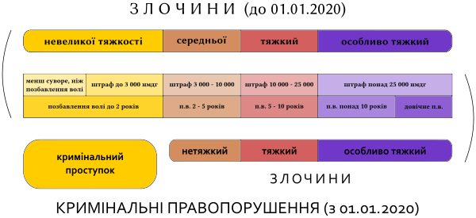

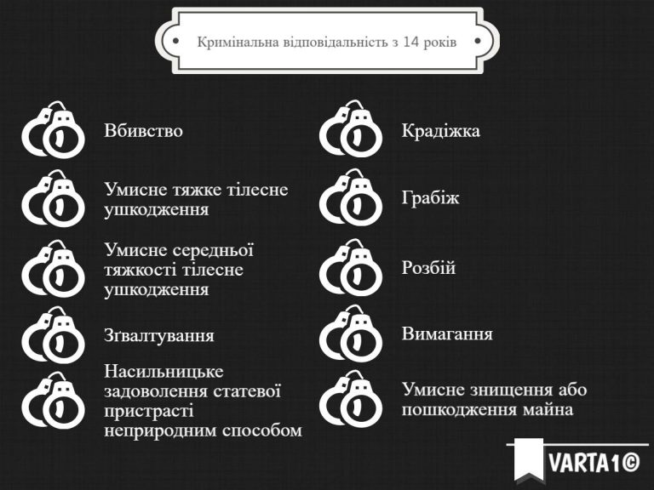

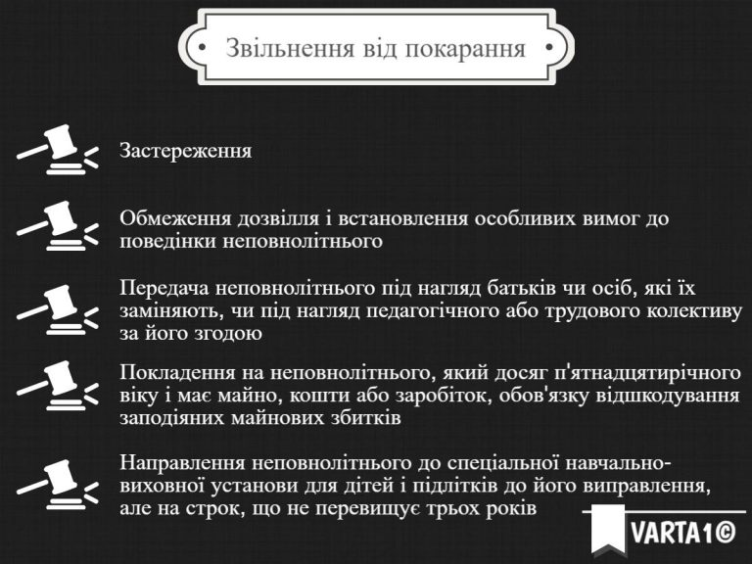

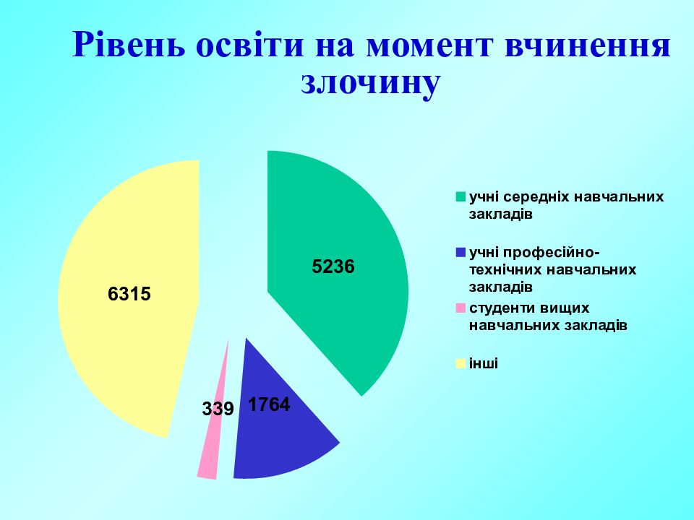

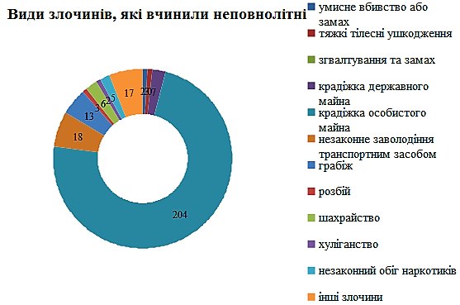

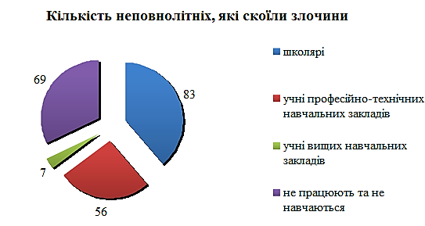

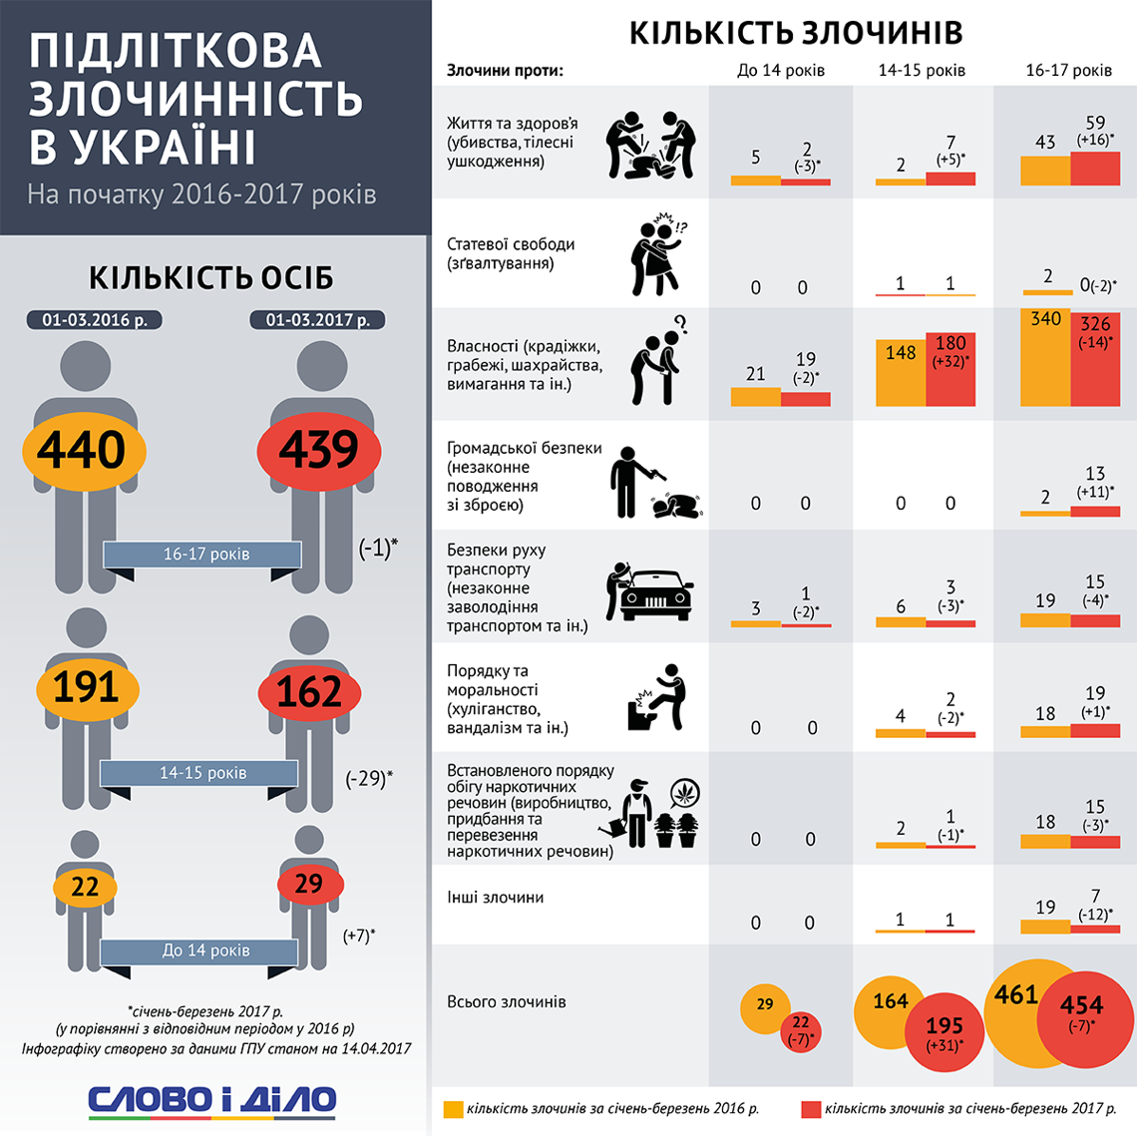

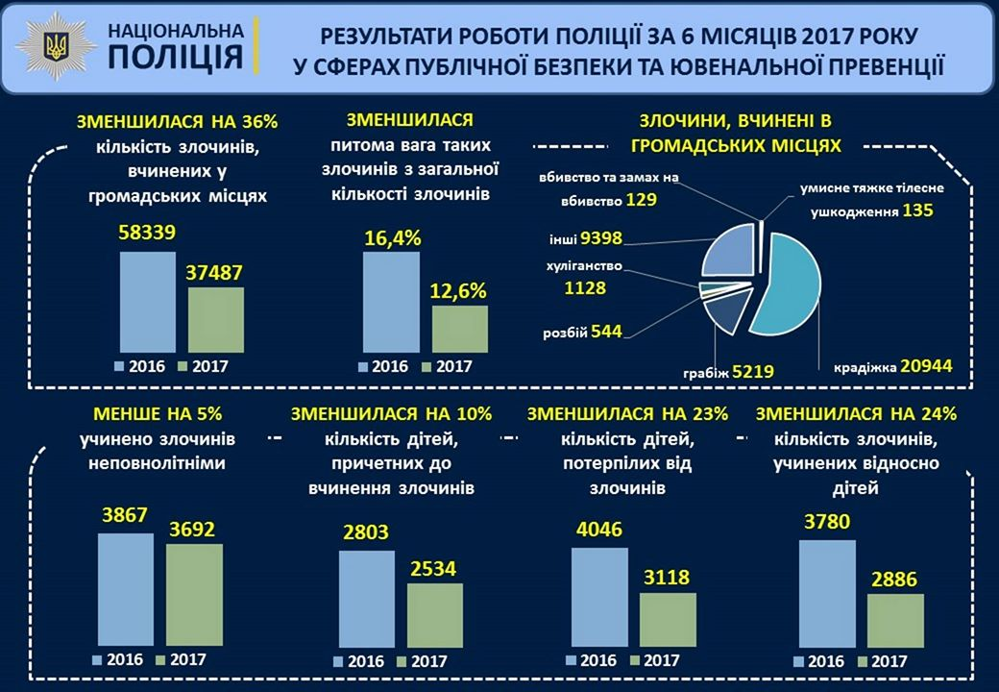

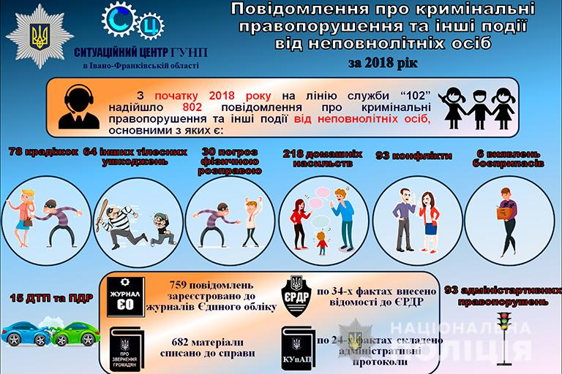

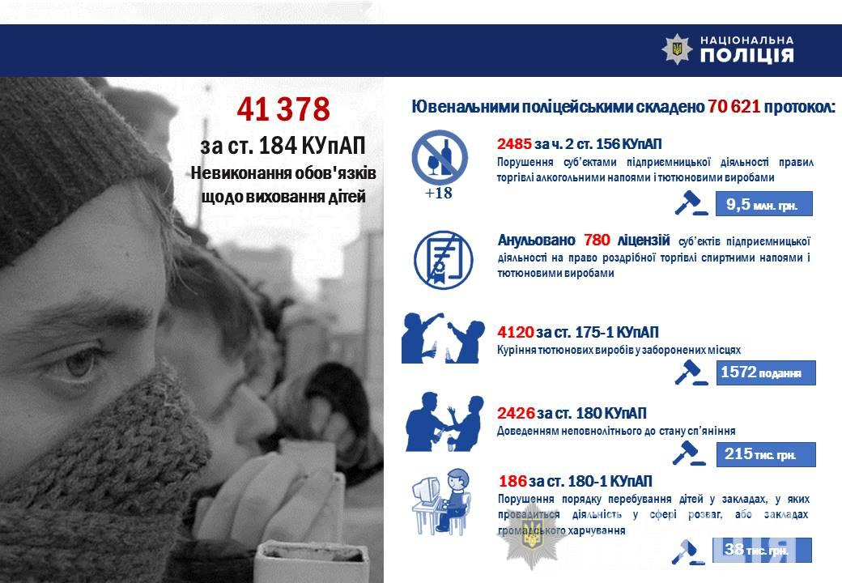

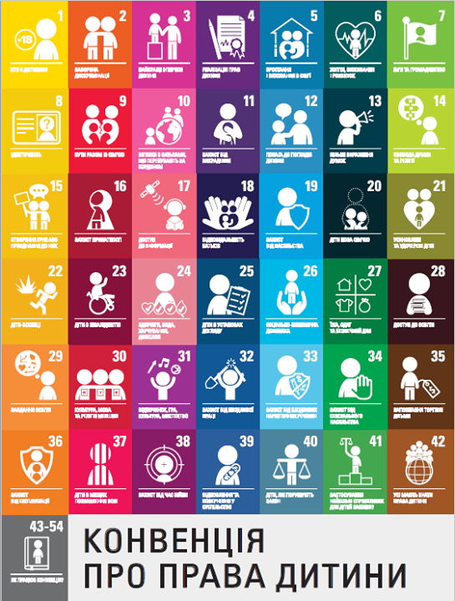

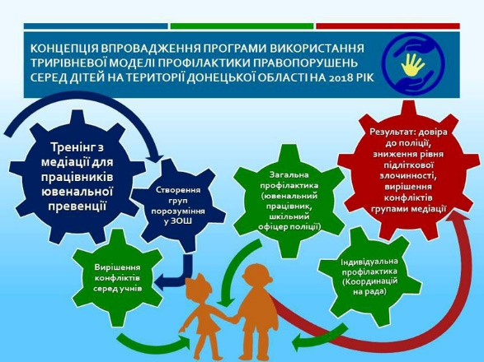

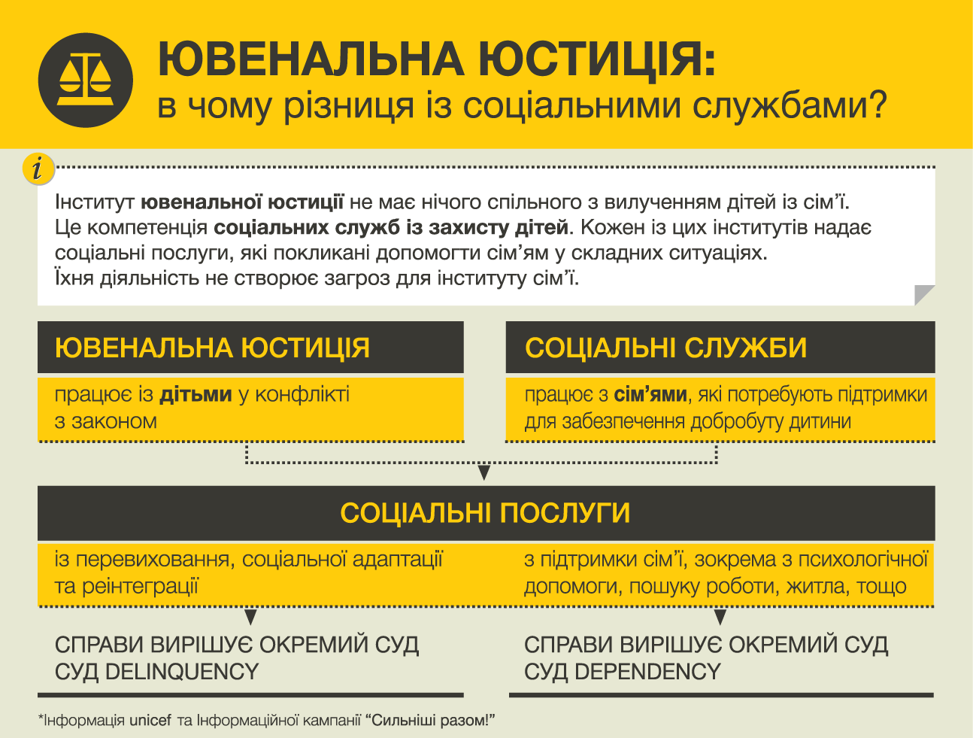

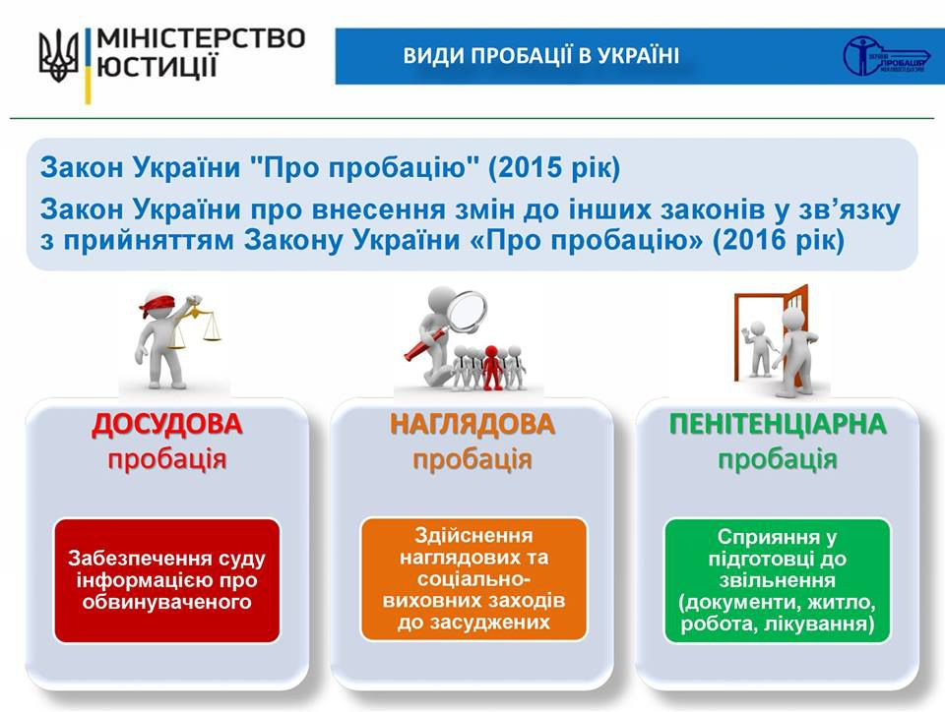

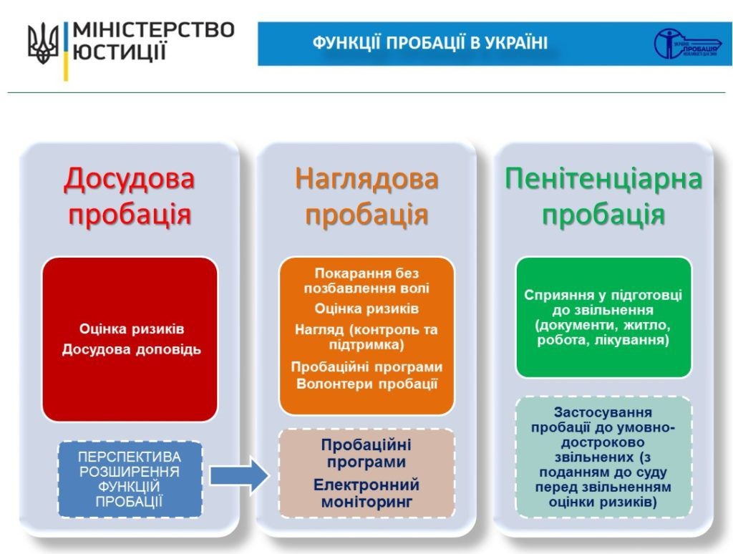

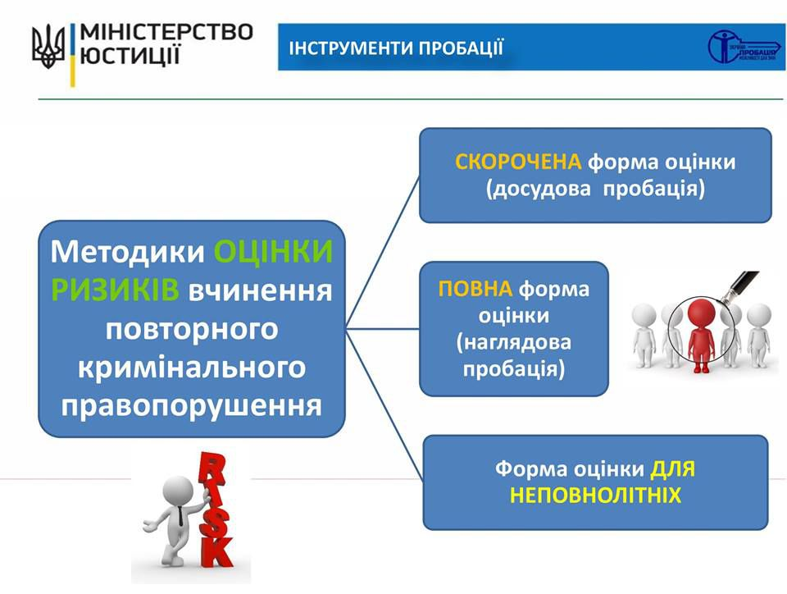

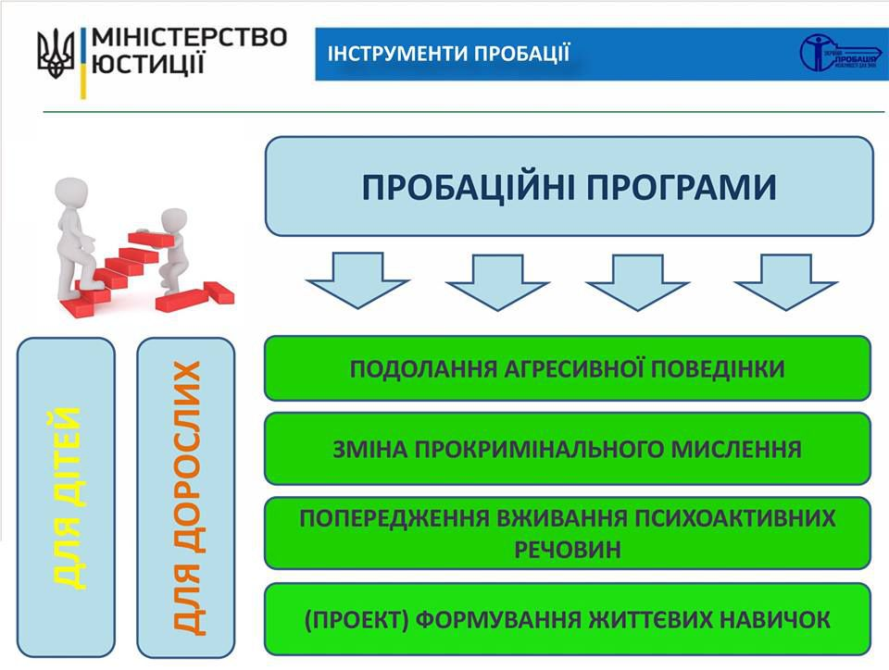

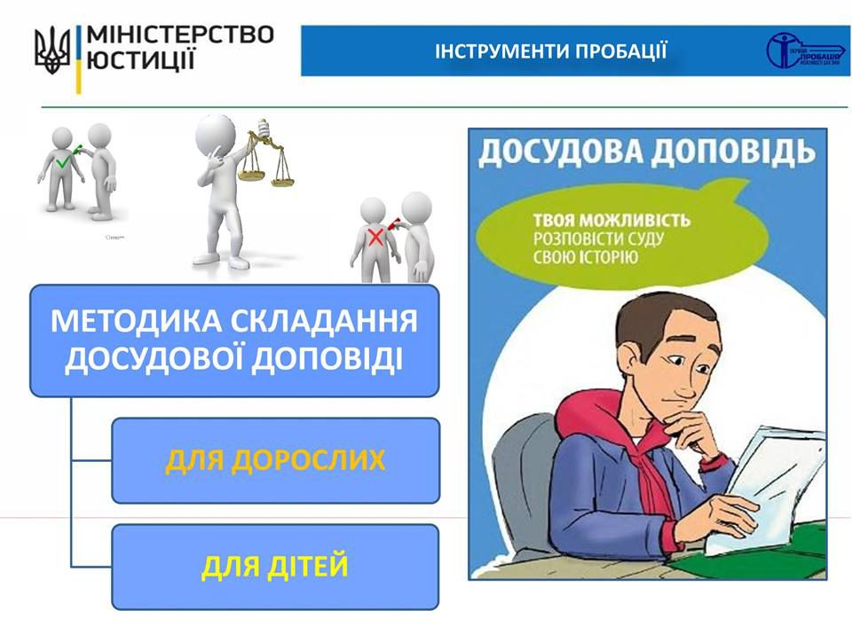

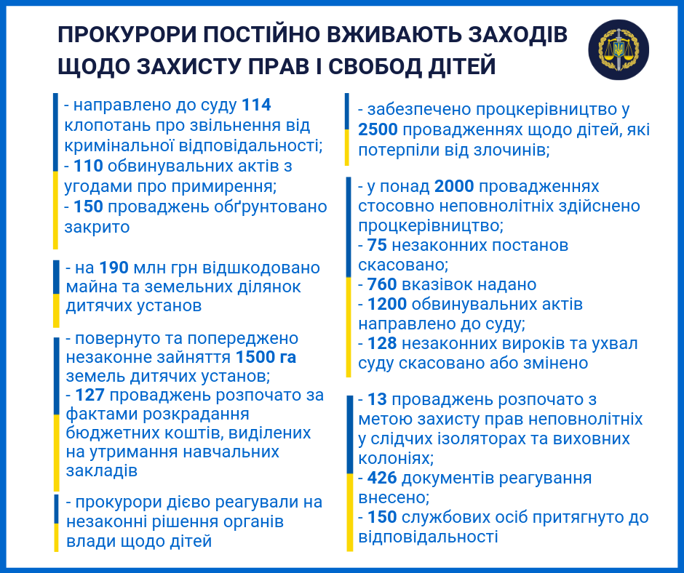

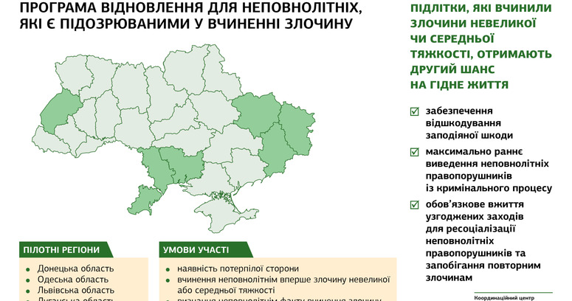

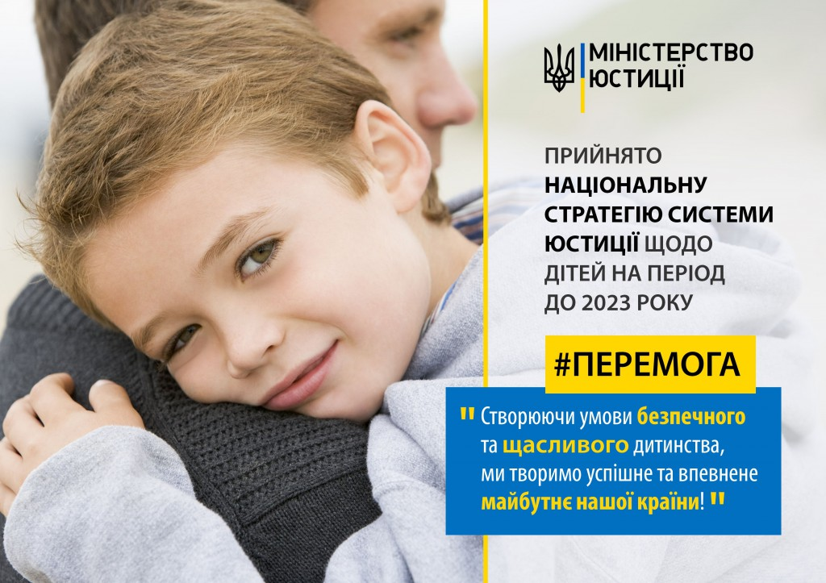

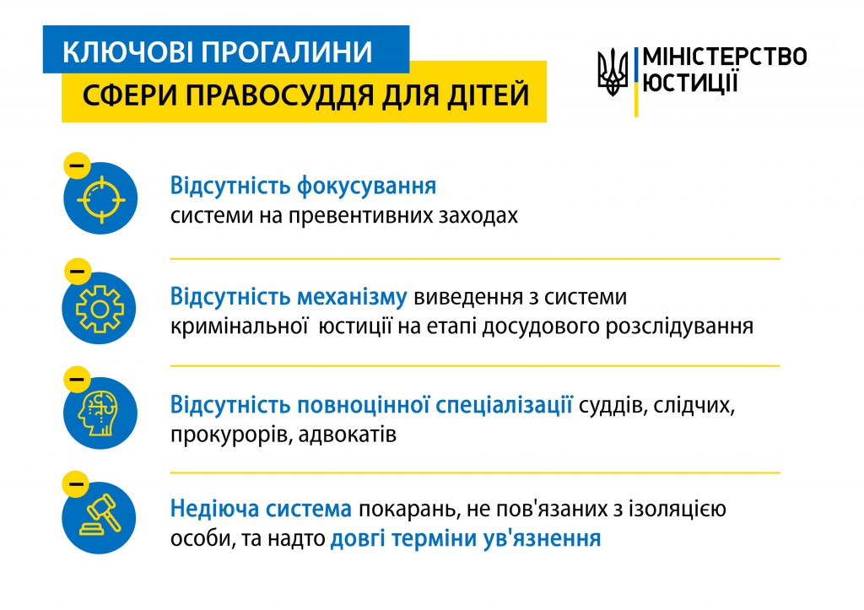

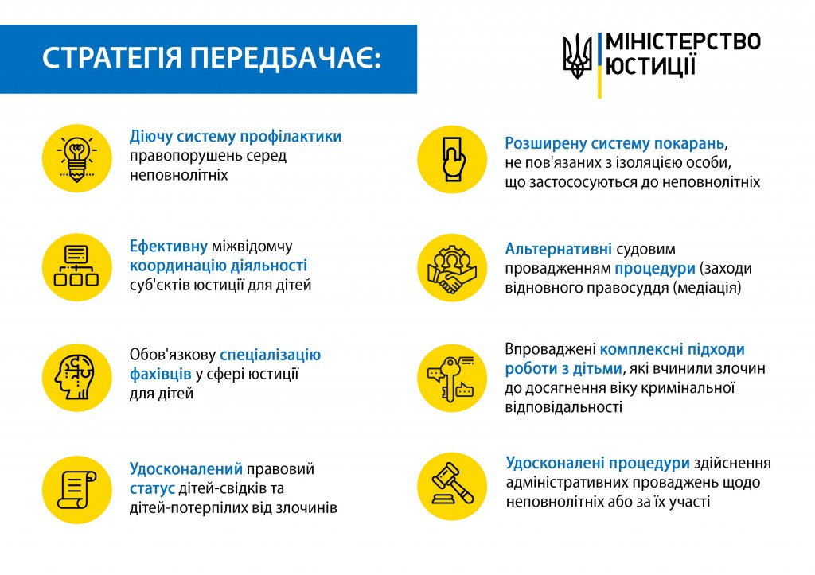

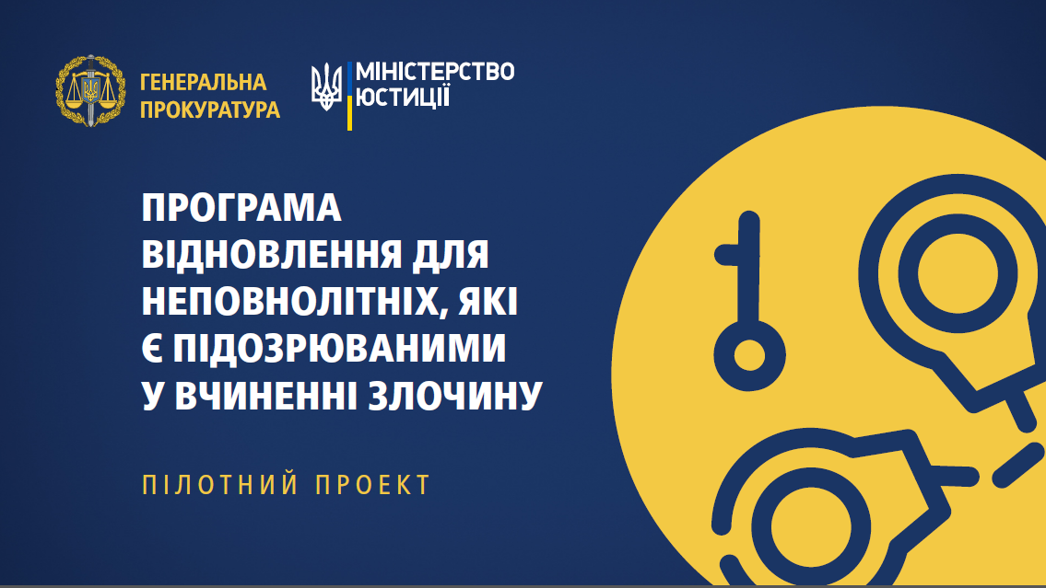

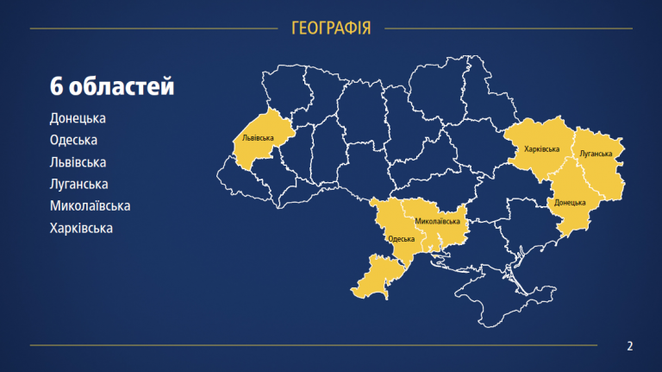

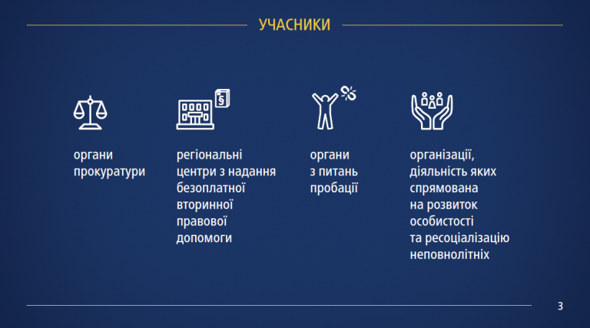

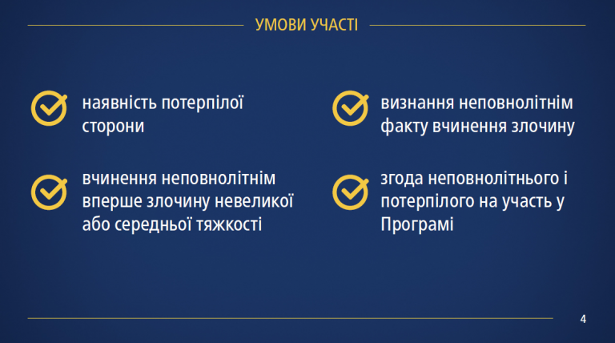

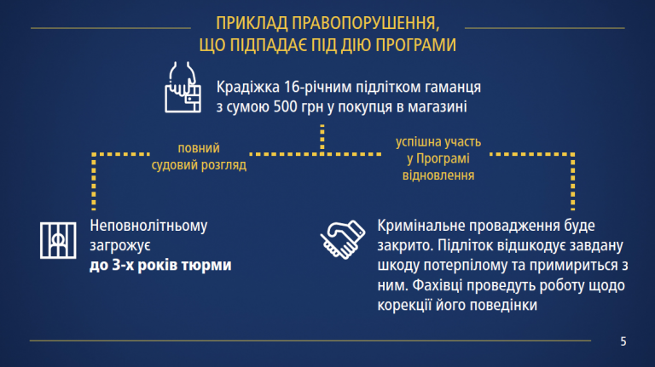

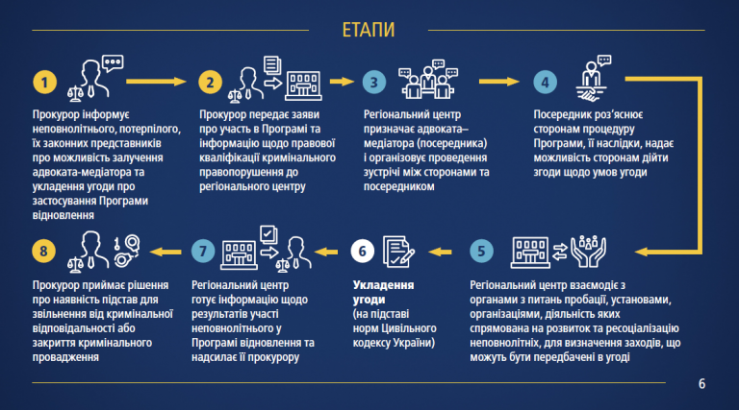

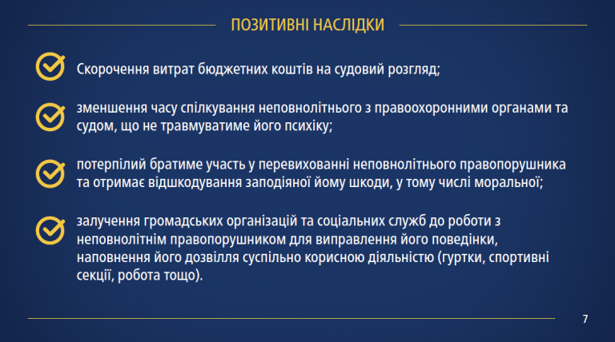

ВИСНОВКИ

Останнім часом через нестабільність суспільства та інтенсивних соціальних перетворень посилилися негативні тенденції, які провокують поведінку кожної особи, деградацію й саморуйнування особистості. Нездоровий спосіб життя є тим фундаментом, на якому продовжують поширюватися алкоголізм, паління, наркоманія, токсикоманія. Усе більшого поширення отримує відступ від загальнолюдських норм моральної поведінки, де руйнується духовний світ людини.
В процесі комплексного аналізу досудового розслідування та судового розгляду кримінальних проваджень, щодо злочинів вчинених неповнолітніми в аспекті судової реформи в Україні, проведеного в межах кваліфікаційної роботи, на основі аналізу чинного законодавства України і практики його реалізації, теоретичного осмислення ряду наукових праць у різних областях знань, сформульовано ряд висновків:
1. Підтверджено, що злочинність неповнолітніх –соціально негативне явище, що охоплює сукупність злочинів, вчинених особами, що не досягли 18-річного віку, на певній території за певний проміжок часу, характеризується кількісними та якісними показниками, є об’єктом самостійного вивчення, а його основною особливістю, що зумовлює специфічні детермінанти та заходи запобігання, є особа неповнолітнього злочинця.
2. Злочинність серед молоді має переважно груповий характер.Серед юних злочинців високий показник вторинної й навіть неодноразової судимості. Серед осіб, які притягаються до кримінальної відповідальності, 25% раніше вже вчиняли злочини, початок їх «злочинної» діяльності припадає на неповнолітній вік –14–16років.
3. Високий рівень злочинності неповнолітніх простежується у тих регіонах, де складна соціальна ситуація. Томусімейне неблагополуччя внайширшому соціальному розумінні є надважливим показником, що впливає на стан і подальші тенденції у злочинності неповнолітніх. Сімейна стабільність акумулює різні негативні процеси і явища економічного, політичного, етико-виховного, демографічного, соціально-психологічного характеру, що відбуваються у суспільстві і детермінують поведінку неповнолітнього та визначають її характер. Ці процеси визначають умови життя у суспільстві загалом і, відповідно, коригують навчальний та виховний процеси, формування особистості неповнолітніх.
4. Формування антисоціальної поведінки у неповнолітніх це процесс накопичення особистісних деформацій у сферах потреб, інтересів, ціннісних орієнтацій. За несприятливого формування особи виникає невідповідність між її рисами й якостями і вимогами оточуючої дійсності. Особа виявляється не адаптованою до навколишнього соціально го середовища, в якому має жити, навчатись, працювати.
5. Особистість неповнолітнього злочинця характеризують спосіб насильства і жорстокість, що при цьому виявляється, що вказують на риси його характеру і його характеру і темпераментутемпераменту, , йогойого професійніпрофесійні навички йнавички й умінняуміння,, аа вв деяких деяких випадках випадках –– особливості психічногоособливості психічного стану і здоров’ястану і здоров’я.
6. До чинників, що створюють негативні умови для життя і виховання неповнолітніх, в сучасній Україні належать: значна соціальна диференціація населення (тобто сімей, в яких ростуть і виховуються неповнолітні) за рівнем матеріального забезпечення та соціального статусу; порушення принципу розподілу і перерозподілу матеріальних благ і їх споживання залежно від інтенсивності та соціальної значущості власн ої праці; різниця у характері і змісті нав чання залежно від матеріального становища; високий рівень розлучень та розпаду сімей; поширення пияцтва та алкоголізму, нервово психічних розладів, хронічних захворювань окремих груп населення, зокрема батьків та осіб, відповідальних за навчання і виховання дітей; духовна розбещеність; низький рівень правової культури у суспільстві і значна деформація моральної та правової свідомості окремих верств населення; вимушена необхідність батьків працювати за кордоном окремо від сім’ї; недостатнє ресурсне і кадрове забезпечення суб’єктів, які займаються вихованням неповнолітніх.
З вищесказаного можна зробити висновок, що питання щодо осіб, які вчинили злочини мають певні особливості в проведенні досудового розслідування та судового розгляду справи неповнолітніх.
Щоб уникнути таку велику кількість злочинних діянь на території України, держава повинна слідкувати за діяльністю та розвитком суспільства, створювати різні виховні, спеціальні заклади для дітей, які будуть обов’язковими та справедливо вирішувати такі питання.
З метою належної організації діяльності органів і служб у справах дітей та спеціальних установ і закладів соціального захисту для дітей держава забезпечує спеціальну підготовку і перепідготовку керівників та фахівців (педагогів, соціальних психологів, соціологів, юристів, медичних працівників і працівників правоохоронних органів).
Діти, щодо яких здійснювався профілактичний захід або яких він торкнувся, в разі протиправного посягання на їх права, свободу, честь і гідність, заподіяння їм майнової чи іншої шкоди мають право на повне поновлення порушених прав та відшкодування заподіяної шкоди.
Таким чином, ми вважаємо, що з метою оптимізації, раціоналізації та гуманізації кримінального законодавства в частині покарання неповнолітніх, а також підвищення ефективності правозастосовної практики пропонується внесення низки змін до КК України. Зокрема, перспективним видається:
– розширення переліку покарань, що можуть бути застосовані до неповнолітніх, за рахунок обмеження волі. Це покарання може призначатися неповнолітнім із 16 років на строк від 6 місяців до 3 років переважно у випадку вчинення ними ненасильницьких злочинів середньої тяжкості або неодноразового вчинення злочинів невеликої тяжкості;
- запровадження нових покарань, призначених спеціально для неповнолітніх, зокрема юнацького арешту, який би міг призначатися з 14 років на строк від 10 до 30 днів, а також домашнього арешту, який би міг призначатися з 14 років на строк від 30 до 90 днів. Ці види арешту доцільно призначати переважно неповнолітнім із позитивною соціальною спрямованістю у разі вчинення ними злочинів невеликої тяжкості або вчинення уперше ненасильницьких злочинів середньої тяжкості;
- збільшення мінімального строку «звичайного» арешту неповнолітніх з 15 до 30 днів, а максимального – з 45 до 90 днів; при цьому цей вид арешту повинен призначатися лише неповнолітнім чоловічої статі з 16 років (як правило, з негативною особистісною спрямованістю) переважно у разі вчинення ними вперше насильницького злочину середньої тяжкості або неодноразового вчинення ненасильницьких злочинів середньої тяжкості;
– зменшення віку осіб, до яких можуть бути застосовані громадські роботи з 16 до 14 років, але при цьому їх загальна тривалість для неповнолітніх 14-16 років не може перевищувати 60 годин загалом та однієї години на добу. Слід передбачити обов’язкове медичне освідування неповнолітніх зі складанням відповідного акта (довідки) щодо їхньої фізичної можливості за станом здоров’я виконувати це покарання;
– потребує ґрунтовного вивчення й обговорення – з урахуванням досвіду європейських держав – можливість поєднання громадських робіт для неповнолітніх із заходами кримінально-правової реституції, відвідування спеціальної навчальної та/або виховної програми;
– у ст. 102 КК України повинно бути передбачено, що позбавлення волі не може призначатися неповнолітнім будь-якого віку, які вчинили злочин невеликої тяжкості незалежно від повторності або вперше вчинили ненасильницький злочин середньої тяжкості, а також неповнолітнім до 16 років, які вчинили ненасильницький злочин середньої тяжкості незалежно від повторності або вперше вчинили ненасильницький тяжкий злочин;
– максимальний строк позбавлення волі для неповнолітніх повинен бути скоригований залежно від їхнього віку і статі: 15 років – для неповнолітніх чоловічої статі віком від 16 до 18 років (а також для осіб віком від 18 до 21 року, якщо суд визнає за можливе застосувати щодо них норми розділу XV Загальної частини КК України), які вчинили особливо тяжкий злочин (злочини), пов’язаний з умисним позбавленням життя людини; 10 років – для неповнолітніх чоловічої статі віком від 14 до 16 років, а також неповнолітніх жіночої статі, які вчинили особливо тяжкий злочин (злочини), пов’язаний з умисним позбавленням життя людини. Такі ж терміни позбавлення волі повинні стосуватися випадків сукупності злочинів та/або вироків.

ПЕРЕЛІК використаних джерел

- Cappelaere G., Grandjean A. Введение в концепцию международных стандартов в области правосудия в отношении несовершеннолетних. Сборник международных стандартов и норм ООН в области правосудия вотношениинесовершеннолетних. М., 1998. С. 11–19.
- International Helsinki Federation for Human Rights, Annual Report. Helsinki,1997.
- Juvenile Injustice: Police Abuse and Detention of Street Children inKenia. HRWCRP. New York,1997.
- Акімова А.С. Особлива жорстокість як спосіб вчинення злочинних посягань. Порівняльно-аналітичне право. 2015. № 4. С.300–302.
- Аленін Ю.П. Шляхи вдосконалення початку досудового розслідування. Наукові праці НУ ОЮА. 213 С. 178 (с. 175-184).
- Андреев Н. А., Тараканов Ю. В. Асоциальное поведение несовершеннолетних: монография / под ред. А.В.Горожанина. Самара: Самар. юрид. ин-т, 2001. 153с.
- Андрєєв О.О. Вивчення особистості злочинця при розслідуванні вбивств, вчинених неповнолітніми. Науковий вісник Дніпропетровського державного університету внутрішніх справ. Спецвипуск № 1. Дніпропетровськ, ДДУВС, 2006. С. 228–235.
- Андрєєв О.О. Типові слідчі ситуації розслідування злочинів, вчинених неповнолітніми. Вісник Харківського національного університету внутрішніх справ. Вип. 34. Харків, ХНУВС, 2006. С. 96–104.
- Антонян Ю. М., Гульдан В. В. Криминальная патопсихология. М.:Наука,1991.124 с.
- Антонян Ю. М., Еникеев М. И., Эминов В. Е. Психология преступника и расследование преступлений. М., 1996. 336 с.
- Арсеньєва М.И., Єрмаков В.Д., Панкратов В.В. Изучение преступности несовершеннолетних и деятельности по ее предупреждению: метод. пособие. М.,1990. 86 с.
- Богатирьов І.Г. Кримінологічне прогнозування та запобігання конфліктів у сім’ї. Кримінологічна теорія і практика: досвід, проблема сьогодення та шляхи їх вирішення. Київ. Нац. акад.. внутр. Справ.2015.С. 65.
- Богатирьов І.Г. Кримінологія: підручник. (Розділ 8 Злочинність серед неповнолітніх і заходи її запобігання) К.: ВД «Декор». 2018. 330 с.
- Богатирьов І.Г. Проблема ціни злочинності в Україні. Право. 2016. С. 87-89.
- Бойко В. В. Конкуренція правових норм. загальнотеоретична характеристика. Часопис Національного університету "Острозька академія". Серія : Право. 2012. № 1(5). С. 3-4. URL: http://lj.oa.edu.ua/articles/2012/n1/12bvvnzh.pdf.
- Булінг в школі: що це таке і як з ним боротися. URL: https://fakty.ictv.ua/ua/ukraine/20180127-bullyng-v-shkole-chto-eto-takoe-y-kak-s-nym-borotsya/
- Бундз Р. О. Особлива жорстокість, як ознака злочинів, що вчиняються неповнолітніми: детермінанти та попередження : дисертація на здобуття наукового ступеня кандидата юридичних наук : 12.00.08 – кримінальне право та кримінологія; кримінально-виконавче право; Міністерство освіти і науки України, Приватний вищий навчальний заклад «Львівський університет бізнесу та права». Львів, 2019. 216 с.
- Бундз Р.О. Вплив мікро-та макросередовища на формування особистостінеповнолітнього злочинця та вчинення ним злочинів з особливоюжорстокістю. Верховенство права у процесі державотворення та захисту прав людини в Україні:матеріали Міжнародної науково-практичноїконференції (м. Одеса, 9–10 лютого 2018 р.). Одеса: ГО «Причорноморська фундація права», 2018. С.71–80.
- Бундз Р.О. Детерминанты формирования личности несовершеннолетнего преступника и совершения им преступлений с особой жестокостью. Legea si Viata.2018. №3. С.20–25.
- Бундз Р.О. Деякі заходи загальносоціального запобігання злочинам, що вчиняються неповнолітніми з особливою жорстокістю. Актуальні питання реформування правової системи України: матеріали міжнародної науково-практичної конференції (м. Дніпро, 1–2 вересня 2017 р.). Дніпро, 2017. С.68–73.
- Бундз Р.О. Загально-соціальні заходи запобігання злочинам, вчинюваним неповнолітніми з особливою жорстокістю. Науковий вісник Херсонського університету. Серія «Юридичні науки». 2017. №3. С.83–87.
- Бундз Р.О. Кримінологічна характеристика злочинів, що вчиняються неповнолітніми з особливою жорстокістю. Актуальні проблеми вітчизняної юриспруденції: науковий збірник. 2017. №3. С.169–173.
- Бундз Р.О. Кримінологічна характеристика неповнолітніх, винних увчиненні злочинів з особливою жорстокістю. Порівняльно-аналітичне право. 2017. №2. С.136–139.
- Бундз Р.О. Кримінологічна характеристика особи неповнолітнього злочинця, що вчиняє злочини з особливою жорстокістю. Проблеми вдосконалення правового забезпечення прав та основних свобод людини і громадянина: матеріали міжнародної науково-практичної конференції (м.Запоріжжя, 23–24 червня 2017 р.). Запоріжжя, 2017. С.86–90.
- Бундз Р.О. Кримінологічний аналіз злочинів неповнолітніх, що вчиняються з особливою жорстокістю. Сучасні тенденції в юридичній науці України: матеріали ІІІ міжнародної науково-практичної конференції (м.Київ, 29–30 червня 2017р.). К., 2017. С.86–90.
- Бундз Р.О. Основні напрямки діяльності суб’єктів попередження злочинів, скоєних неповнолітніми з особливою жорстокістю. Науковий вісник публічного та приватного права. 2017. №6. С.123–127.
- Романюк В.В. Процесуальні особливості початку досудового слідства у кримінальних провадженнях щодо неповнолітніх. Вісник Харківського національного університету внутрішніх справ. 2016. Вип. 4. С. 110-117.
- Джужа О., Василевич В., Кирилюк А. Щодо механізму злочинної поведінки. Право України. 2005. № 6. С. 66–71.
- Долгова А.И. Социально-психологические аспекты преступности несовершеннолетних. М., 1981. 159 с.
- Долгова А.И., Єрмаков В.Д., Беляева Н.В. Проблемы типологии несовершеннолетних преступников. Вопросы борьбы с преступностью.М.,1976. Вып.24. С. 12–26.
- Загальна декларація прав людини від 10.12.1948. URL: http://zakon1.rada.gov.ua/laws/show/995_015
- Злочинність неповнолітніх: причини, наслідки та шляхи запобігання: навчальний посібник / С.І.Яковенко, Н.Ю.Максимова,Л.І.Мороз, Л. А. Мороз. К.: Вид. ПАЛИВОДА А. В., 2006. 246 с.
- Йосипів А.О. Насильницька злочинність: детермінанти та протидія органами внутрішніх справ: дис. ... канд. юрид. наук: 12.00.08. Львів, 2009. 181 с.
- Карпенко М.О. Особливості провадження в справах про злочини неповнолітніх: Монографія. Харків: Видавництво “ФІНН”, 2009. 240 с.
- Карпенко М.О. Особливості провадження в справах про злочини неповнолітніх : автореф. дис. На здобуття наук. ступеня канд. юрид. наук: 12.00.09 / Нац. юрид. акад. України ім. Я. Мудрого / М.О. Карпенко. Х., 2004. 20 с.
- Кириллов С.И. Несовершеннолетние преступники (повторные грабежи и разбои). Коломна, 1998. 88 с.
- Ковальова О.М. До питання визначення тактики слідчих дій працівників органів внутрішніх справ при розслідуванні кримінальних проваджень, учинених неповнолітніми особами. Південноукраїнський правничий Часопис. № 4. 2014. С. 157-159.
- Козьяков І. М. Особливості предмету доказування у кримінальному провадженні щодо неповнолітніх. Правовий вісник Української академії банківської справи. 2013. № 9. С. 88–92.
- Кокошко М. Предмет доказування у кримінальному провадженні щодо Неповнолітніх. Науковий часопис Національної академії прокуратури України. 2016. № 2. С. 10–18.
- Колосов Ю.М. Сборник международных стандартов и норм ООН в области правосудия в отношении несовершеннолетних. М., 1998.
- Конвенція про права дитини від 20.11.1989. URL: http://zakon1.rada.gov.ua/laws/show/995_021
- Конвенція проти катувань та інших жорстоких, нелюдських або таких, що принижують гідність, видів поводження і покараннявід 10.12.1984. URL: http://zakon2.rada.gov.ua/laws/show/995_085
- Криміналістика: Курс лекцій / П.Д. Біленчук, А.П. Гель, М.В. Салтевський, Г.С. Семаков. К.: МАУП, 2001. 216 с.
- Кримінальний кодекс України від 5 квітня 2001 року. URL: http://zakon1.rada.gov.ua/laws/show/2341-14/page14.
- Кримінальний процесуальний кодекс України від 13 квітня 2012 року. URL: http://zakon5.rada.gov.ua/laws/show/4651-17
- Курило В.І., Михайлов О.Є., Яра О.С. Кримінологія: Загальна частина: курс лекцій. К.: Кондор, 2006. 192 с.
- Курс кримінології: підручник: у 2-х кн. / М.В.Корнієнко, Б.В.Романюк, І.М.Мельник та ін.; за заг. ред. О.М.Джужи. К.: Юрінком Інтер, 2001. Кн. 2: Особлива частина. 480 с.
- Курс кримінології: підручник: у 2-х кн. / О.М.Джужа, П.П.Михайленко, О.Г. Кулик та ін.; за заг. ред. О.М. Джужи. К.: Юрінком Інтер, 2001. Кн. 1: Загальна частина. 352 с.
- Лобойко Л. М. Кримінально–процесуальне право : курс лекцій : [навч. посіб.] / Л. М. Лобойко. Київ : Істина, 2005. С. 157.
- Майорова А.П. Дети улицы. Образование и социальная адаптация безнадзорных детей. М.: Инфра-М, 2001.456 с.
- Минимальные стандартные правила Организации Объединенных Наций, касающиеся отправления правосудия в отношении несовершеннолетних («Пекинские правила»). URL: http://zakon.rada.gov.ua/laws/show/995_211.
- Мінімальні стандартні правила Організації Об’єднаних Націй, щостосуються відправлення правосуддя щодо неповнолітніх («Пекінські правила») від 29.11.1985. URL: http://zakon2.rada.gov.ua/laws/show/995_211
- Назаров В.В., Омельяненко Г.М. Провадження у справах про злочини неповнолітніх. К: Атіка. 2008. 584 с.
- Оржеховська В. М. Профілактика правопорушень серед неповнолітніх: навчально-методичний посібник. К., 1996. 351 с.
- Павлюк Н.В. Особенности допроса несовершеннолетних. Матеріали науково-практичного семінару “Основні риси сучасної злочинності неповнолітніх: стан та шляхи її попередження (27 листопада 2003 р., Харків)”. URL: http://ivpz.org/vipusk8.
- Питання діяльності органів опіки та піклування, пов’язаної із захистом прав дитини : постанова Кабінету Міністрів України від 24 вересня 2008 року № 866. Офіційний вісник України. 2008. № 76. Ст. 2561.
- Полуляхов О.В. Проблеми методики розслідування злочинів, що вчиняються із залученням неповнолітніх. Матеріали науково-практичного семінару “Основні риси сучасної злочинності неповнолітніх: стан та шляхи її попередження (27 листопада 2003 р., Харків)”. URL: http://ivpz.org/vipusk8.
- Про запобігання та протидію домашньому насильству: Закон України від 07.12.2017 № 2229-19. URL: http://zakon3.rada.gov.ua/laws/show/2229-19
- Про затвердження Інструкції з організації діяльності дільничних офіцерів поліції:наказ МВС України від 28.07.2017 № 650. URL:http://zakon3.rada.gov.ua/laws/show/z1041-17
- Про затвердження Інструкції з організації роботи підрозділів ювенальної превенції Національної поліції України: наказ МВС України від 19.12.2017№1044. Офіційний вісник України. 2018. № 45. Ст.1589.
- Про затвердження Положення про патрульну службу МВС: Наказ МВС України від 02.07.2015 № 796. URL: http://zakon3.rada.gov.ua/laws/ show/z0777-15
- Про Національну поліцію: Закон України від 02.07.2015. Відомості Верховної Ради України. 2015. № 40–41. Ст.379.
- Про органи і служби у справах дітей та спеціальні установи для дітей : Закон України від 24 січня 1995 року № 20/95-ВР // Відомості Верховної Ради України. 1995. № 6. Ст. 35.
- Про організацію діяльності органів досудового розслідування : наказ Міністерства внутрішніх справ від 9 серпня 2012 року № 686. URL : http://zakon1.rada.gov.ua/laws/show/z1769-12.
- Про організацію діяльності органів прокуратури щодо захисту прав і свобод дітей : наказ Генерального прокурора України від 6 грудня 2014 року № 16гн. URL: http://www.gp.gov.ua/ua/gl.html?_m=publications&_t=rec&id=94102.
- Про судову практику у справах про злочини проти статевої свободи та статевої недоторканості особи: Постанова Пленуму Верховного Суду України від 30.05.2008 № 5. Право України. 2008. № 43.
- Програма «Школа і поліція». URL: https://imzo.gov.ua/osvita/ pozashkilna-osvita-ta-vihovna-robota/programa-shkola-i-politsiya/
- Романюк В. В. Завдання стадії порушення кримінальної справи по злочинам, які вчинено неповнолітніми. Сучасні напрямки профілактики та актуальні проблеми розслідування злочинів, що вчиняються неповнолітніми : матеріали наук.-практ. семінару (м. Харків, 30 травня 2009 р.). Харків : ХНУВС, 2009. С. 79–83.
- Сафиуллин Н.Х., Данилевская М.В., Куликов Н.И. Особенности преступного поведения несовершеннолетних. Казань, 1995. 85 с.
- Скорин О.И. Преступления несовершеннолетних: уголовно-правовой и криминологический анализ. Несовершеннолетние преступники. Челябинск, 2003.С.55–59.
- Статистична інформація про осіб, які вчинили кримінальні правопорушення. URL: https://www.gp.gov.ua/
- Сучасні стратегії міліції щодо профілактики злочинності неповнолітніх: навч. посіб. / Л. І. Мороз, Р. Г. Коваль, Н. М. Прокопенко та ін. К.: Вид. ПАЛИВОДА А. В., 2008. 210 с.
- Тихонова О.М., Франко Н.С. Особливості провадження досудового слідства в справах про злочини неповнолітніх. URL: http://www.law-property.in.ua/articles/60-an-tikhonov-franco-nspeculiarity-of-preliminary-investigations-in-juvenilecrimes.html.
- Ткачев В.Н. Восстановительное правосудие и ювенальное уголовное право. Рос. юстиция. 2012 . №5. С.13–14.
- Туз Н.Д. Соціально-психологічні детермінанти формуванняособистості неповнолітнього злочинця (кримінологічний аспект): дис.... канд. юрид. наук. Львів, 2016. 232 с.
- Фаринник В. І. Початок досудового розслідування та особливості кримінального переслідування за новим Кримінальним процесуальним кодексом України. Вісник Харківського національного університету внутрішніх справ. 2012. № 2(57). URL: http://archive.nbuv.gov.ua/portal/soc_gum/vkhnuvs/2012_57/57/25.pdf.
- Ювенальна юстиція України: проблеми створення, законодавча база, коментарі, судова практика / за заг. ред. В. Д. Бринцева. Х.: Право, 2004.608 с.
- Яремко Г.З., Устрицька Н.І. Кримінологія: навчально-методичний посібник. Львів: ЛьвДУВС, 2018. 144c.

